摘要
移动IP技术的出现使得移动终端可以在不同网络间切换，而保持其上正在进行的上层应用不中断。同时随着网络技术的发展，出现了多种类型的网络接入技术。每种接入技术都有着其各自的特点，分别适用在不同的场景下。比如，WLAN（802.11a/b/g）费用低廉，高带宽，但覆盖范围比较小，安全性差，仅适合用在局部范围内。又如3GPP技术，比如GPRS覆盖范围比较广，但带宽低，费用高，适合用在户外这些WLAN无能为力的地方，为此现在的移动设备都具备了多个网络接口，用以支持这些不同的网络接入技术，以便用户能够通过多种方式接入互联网。用户希望在使用这些设备时，能够根据不同的业务流，选择某一种接口进行通信，或是同时使用这些接口进行通信。但标准的移动IPv6协议在同一时刻只支持单个的接口，因此研究移动IPv6下的多接口支持和流管理就有着很重要的现实意义。本文主要工作如下：
首先研究了移动IPv6协议和其开源项目移动管理系统的总体框架和实现原理，接着讨论移动IPv6的多接口扩展问题，针对当前系统的多接口扩展不支持任一接口返回家乡的情况，重点分析了接口回到家乡的几种情况，给出了支持接口回到家乡的解决方案。
之后利用Linux的Netfilter框架和策略路由技术，设计了移动管理系统在多接口扩展后的业务流切换方案，在研究基于移动IPv6的流绑定协议的基础上，提出了流切换的另一种应用场景—网络触发流切换，并结合例子给出了其工作流程。接着根据先前的设计方案，在原型系统的基础上添加了新的数据结构，通过对移动检测，路由策略管理，绑定管理，移动节点和家乡代理信令交互等模块进行修改，最终在移动管理原型系统上完善了多接口支持，实现了接口间的业务流切换。
论文最后在搭建的实验环境中，对移动管理系统的多接口支持和业务流切换进行了功能和性能测试。测试结果表明，该系统支持在多接口情况下接口返回家乡的情况以及接口间的业务流切换。引入流切换后可提高移动管理系统的服务质量和网络利用率。

关键词： 移动管理 业务流切换 策略路由

Abstract
Duo to the mobility protocol, the mobile device can keep its active connections alive while disconnecting from one access network and connecting to another network. As networking technology evolves, more and more different types of network access technologies become available. Each network access technology has its advantages and disadvantages that make it an attractive choice in a particular situation or scenario. For example WLAN (i.e., 802.11a/b/g) is cheap and has high bandwidth but provides small area of coverage, limited security capabilities, and hence is suitable for only local use. On the other hand 3GPP technologies like GPRS have a wider coverage area but due to their low bandwidth and high service cost they are suitable for high speed outdoor use where WLAN is not available. Therefore it is a natural choice for a user to have hardware support for multiple access technologies so that it can connect to the Internet through any available or suitable network access technology. The user would expect to strategically hand off traffic flows among the interfaces and access networks to achieve always-best-connected communications. In standard Mobile IPv6, a user is not allowed to have multiple active network interfaces simultaneously. So the research of the multiple care-of addresses registration and flow management in Mobile Ipv6 is valuable. On the whole, we achieve the following major achievements:
At first the paper summarizes the Mobile IPv6 protocol and the implementation principles of the mobile management system and then discusses the problem of supporting multiple interfaces. For the problems that any interface cannot return home when there are multiple interfaces in the system，the paper focuses on several situations that a interface accesses to the home net. Then we design a Mobile IPv6 multiple access scheme enabling the interface to access to home net.
Secondly, we propose solutions for the flow handoff on the system which supports the multiple care-of addresses registration and have taken the features of the Netfilter framework and policy routing of Linux into account. Based on research of flow binding in Mobile IPv6 protocol, we describe another scenario for flow handoff that is network-initiated handoffs of selected flows and illustrate its work process with a example. Then, according to the above-mentioned design, we introduce new data structures and modify some important modules including: movement detection, routing policy management, binding management, signaling interaction between home agent and mobile node in the mobile management prototype system. At last, multiple care-of addresses registration and flow handoff are realized on the system.
At the end of the paper , function and performance of the proposed scheme is tested and evaluated in our test-bed．And the experimental results show that the system can support the mobile node to use multiple interfaces to communicate even if some interface accesses to the home net，and realize the flow handoff among multiple interfaces．With the flow handoff, the service of mobile management system is improved as well as network utilization.

Key words: mobility management flow handoff policy routing

目录
摘要 I
Abstract II
目录 IV
第一章 引言 1
1.1 研究背景与意义 1
1.2 国内外研究现状 2
1.2.1 IETF monami6工作组 2
1.2.2一些组织的研究情况 3
1.3 论文的主要工作 3
1.4 论文的组织 4
第二章 相关技术原理介绍 6
2.1移动IP技术 6
2.1.1移动IPv6的功能实体 6
2.1.2一些关键术语 6
2.1.3移动IPv6的工作原理 7
2.1.4主要操作过程 7
2.2 移动IPv6协议多接口的支持 11
2.3 本章小结 13
第三章 移动管理系统多接口扩展和流切换方案设计 14
3.1问题的提出 14
3.2移动IPv6协议的开源项目 15
3.3 移动IPv6的多接口扩展 17
3.4 多接口基础上的流切换功能设计 20
3.4.1 对移动IPv6协议的扩展 20
3.4.2流切换实现原理介绍 22
3.4.3 流切换的另一种应用情景 26
3.5 本章小结 27
第四章 移动管理系统多接口扩展和流切换的实现 28
4.1 多接口扩展回到家乡实现 28
4.2 流切换的实现 29
4.2.1 新的数据结构 29
4.2.2 路由策略管理 31
4.2.3 移动检测模块 33
4.2.4 MN和HA信令交互过程 35
4.3 本章小结 40
第五章 搭建实验环境与系统测试 41
5.1 实验设备 41
5.2 测试环境拓扑 41
5.3 系统软件配置 42
5.3.1 内核配置 42
5.3.2 HA端配置 43
5.3.3 MN端配置 44
5.4多接口支持及流切换测试 45
5.4.1 功能测试 45
5.4.2 性能测试 48
5.5 本章小结 50
总结和展望 51
参考文献 53
致谢 56

第一章 引言

1.1 研究背景与意义
在近十几年来，以Internet为代表的信息技术飞速发展，它已经深入到人们的日常生活和工作当中。另一方面，随着移动通信技术的迅猛发展，手机、笔记本电脑、掌上电脑等移动通信设备的广泛应用，用户希望能通过这些移动设备，随时随地，甚至在移动中也能接入Internet。但是原来的IP协议（IPv4）最初主要是针对固定接入方式设计的，对网络节点的移动性支持不够。为了解决这一矛盾，IETF下属的移动IP工作组制订了移动IP标准（移动IPv4）。随着IPv4向IPv6的逐步过渡，又制定了新的移动IPv6协议。由于现有的网络路由技术是基于网络前缀而不是主机地址的，因此在节点的接入点切换到新的链路上后，如果不相应地改变IP地址，则发往该节点的数据包将无法正确路由到其当前所在链路。但上层连接，比如TCP是通过套接字（IP地址和端口号）来标识的，修改IP地址会使已经建立的连接中断，无法实现实时切换。移动IP技术就是让节点能够使用固定的IP地址在不同的链路上切换，同时对上层应用保持透明，不中断正在进行的上层应用。并与底层协议无关，即如果硬件允许的话，移动节点可以在异构的网络间切换^{[1]}。
同时随着网络技术的发展，出现了多种类型的网络接入技术。每种接入技术都有着其各自的特点，分别适用在不同的场景下。比如，WLAN（802.11a/b/g）费用低廉，高带宽，但覆盖范围比较小，安全性差，仅适合用在局部范围内。又如3GPP技术，比如GPRS覆盖范围比较广，但带宽低，费用高，适合用在户外这些WLAN无能为力的地方^{[2]}。因此现在的移动设备都具备了多个网络接口，用以支持这些不同的网络接入技术，以便用户能够通过多种方式接入互联网。用户希望在使用这些设备时，能够随时根据业务需要，选择某一种接口进行通信，或是同时使用这些接口进行通信。 但标准的移动IPv6协议在同一时刻只支持单个的接口（一个转交地址），针对这一需求IETF的monami6(Mobile Nodes and Multiple Interfaces in lPv6)工作组就关于移动IPv6下的多接口支持等方面正在进行讨论，并相继提出了一系列草案^{[3]}。
为了能更好的利用这些接口，用户需要对经过移动终端的数据流进行管理。流管理并不是一个新生事物，鉴于它的必要性和重要性，很早就有人提出了这个概念，针对各种协议，已经存在了很多关于流管理的IETF提议和实现^{[4]}。移动IPv6当前在移动支持方面作为广泛被接受的协议，特别的，作为在3GPP（3rd Generation Partnership Project）与非3GPP接入网之间提供移动支持的可选协议之一，需要在当前移动IPv6协议中引入流管理。移动IPv6的流管理规定了哪种类型的流（满足特定条件的一系列的IP数据包）应该通过哪个接口（什么接入方式）发送或接收，比如用户可以选择对实时性要求比较高的数据流使用带宽比较高的接入方式，其他非实时的数据流使用费用低的接入方式等。从而实现用户或网络管理员对当前可用的网络资源的管理。
本课题的流管理就是在移动IPv6下的流管理，当移动节点在家乡或外地移动过程中由于某些网络接口性能的改变或者添加或删除了某个网络接口，通过流管理，移动终端可以动态的改变当前数据流，使之从一个接口移向另一个接口，而所有的这些改变对上层应用来说都是透明的。

1.2 国内外研究现状

1.2.1 IETF monami6工作组
越来越多的移动终端上配置了多个不同接入技术的无线接口，同时使用这些接口进行通信有着许多显而易见的好处，比如随时接入，流量重定向，负载平衡，负载共享，带宽聚合等。IETF的monami6工作组(Mobile Nodes and Multiple Interfaces in lPv6)就关于移动IPv6下的多接口支持和流管理等方面正在进行讨论，并相继提出了一系列草案，分析多接口情况下的应用场景和需求；提出了具有多接口的移动节点在配置移动IPv6协议需要讨论的问题；并基于现有的移动IP协议，提出使用多个转交地址进行注册，实现移动节点使用多个接口同时进行通信，并允许用户对数据流进行管理。相关的草案如下：
1．Motivations and Scenarios for Using Multiple Interfaces and Global Addresses
提出了配置节点多家乡的动机和需求；分析了多家乡的两种情况：一个接多个前缀和多个接口；最后提出了接口地址选择、失败恢复机制、传输性能改变等一系列需要讨论的问题^{[5]}。
2．Analysis of Multihoming in Mobile IPv6
提出了在多家乡节点配置移动IPv6协议的几种可能的场景；分析由此带来的IPv6相关的问题，比如失败发现、路径发现、路径选择、注入过滤等；分析移动IPv6相关的问题，比如多转交地址注册、同时位于家乡网络和外地网络、家乡代理注册等^{[6]}。
3．Multiple Care-of Addresses Registration
基于现有的移动IPv6协议机制，提出采用多个转交地址进行注册。为此，需要对现有的移动IPv6协议进行扩展，提出新的数据结构，改进现有的绑定更新流程，实现多转交地址的注册^{[7]}。
4．Flow Binding
本草案规定了如何在现有的标准Mobile IPv6协议框架和对其添加了Mcoa扩展的基础上根据用户的策略实现对移动节点中数据流的管理，通过在移动节点和家乡代理上添加策略，这里的策略指对本机对匹配一定流标识（所谓流标识就是源、目的地址，源、目的端口，协议类型等IP或更上层的一些字段值）的IPv6数据包如何处理（通过某个或某些接口转发，丢弃等），从而更好的利用移动节点上各个可用的接口，本课题的主要工作就是在该草案的基础上展开的^{[8]}。

1.2.2一些组织的研究情况
1．Mobile IPv6 for Linux(MIPL)
MIPL是基于RFC3963的一个支持移动网络(NEMO BS)的开源软件，由赫尔辛基大学组织的一个移动IPv6研究团队开发，此团队从1999年开始了移动IPv6协议在Linux平台上的代码实现工作。代码主要包括移动IPv6协议和 NEMO协议软件^{[9]}。
2．USAGI-patched Mobile IPv6 for Linux（UMIP）
Umip由USAGI项目组开发，USAGI是日本的一个开源项目组，他们在MIPL2的基础上研究并维护着基于RFC 3775支持移动IPv6的项目，其最新的版本是UMIP0.4,它可以在比较的内核上运行。本课题的流管理就是基于Umip的平台实现的
3．Nautilus6 working group
Nautilus6工作组是日本WIDE组织的一部分，主要从事移动IPv6的优化工作，使之能够更好的应用在实际环境中。Nautilus6工作组主要的研究范围包括：主机移动，子网移动，多家乡子网，无缝切换，移动中的安全接入控制。该工作组在Linux平台上开发了一系列移动IPv6协议的软件，其中关于多家乡子网的研究是以IETF monami6工作组的多转交地址草案为基础，在Linux平台下实现了支持多转交地址NEMO协议的代码，该代码在umip 软件基础上初步实现了多转交地址注册部分功能，但是还存在着许多问题，仍在完善中^{[10]}。

1.3 论文的主要工作
为实现泛在的网络接入，现在的移动设备集成了多种网络接入技术。这样，当一个网络接口不可用时，信息流能转到另一个网络接口上，或者用户可以根据情况选择不同的接入技术进行通信，针对移动管理系统在多接口方面的不足，本文完善了移动管理系统对多接口的支持，并在此基础上实现了流切换功能，允许用户根据自己的喜好或移动终端周边覆盖网络状况等选择特定的业务流通过不同的网络接口进行通信。在满足多接口用户对业务流切换及接口切换需求的同时，提高了网络的利用率和系统鲁棒性。本文主要工作如下：
（1）结合RFC3775，研究和分析了移动管理系统开源项目实现原理，同时分析了Linux内核源代码，包括网络协议栈中的Netfilter框架和Xfrm框架，学习了UNIX网络编程的相关技术，在深入理解协议和原型系统工作原理的基础上，为实现论文目标对相关模块进行了修改，包括：移动检测模块，构造和解析报文模块，路由策略管理模块，绑定管理模块
（2）重点研究多转交地址注册协议的原理和实现，及时跟踪出现的新版本，在开源组织实现的移动管理原型系统基础上，做了进一步完善，支持了移动管理系统在进行多接口扩展后接口返回家乡的情况
（3）重点研究了基于MIPv6的流绑定协议的原理，在此基础上提出了流切换的另一种应用场景—网络触发流切换，并最终在移动管理原型系统上实现了流切换功能
（4）在搭建的实验环境中，对移动管理系统的多接口支持和流切换进行了功能和性能测试，功能测试表明该系统可以支持在多接口情况下接口返回家乡的情况，并且可以根据情况选定某一数据流在不同接口间进行任意切换，达到了预期的要求。对UDP和TCP应用分别做了性能测试，测试表明引入流切换后可提高移动管理系统的服务质量和网络的利用率

1.4 论文的组织
本文分为六章，各章内容安排如下：
第一章，引言。简要分析了本课题的研究背景和意义，介绍了该领域当前的研究进展，列出了论文的主要工作和组织结构
第二章，相关技术原理介绍。介绍了基本移动IPv6协议的工作原理，以及基于它的多接口扩展问题
第三章，移动管理系统多接口扩展和流切换的方案设计。首先说明了在移动管理系统中扩展多接口和引入流切换的意义，然后结合RFC3775，Draft-ietf-monami6-multiplecoa-14 ，Draft-ietf-mext-flow-binding-03，在研究开源项目UMIP工作机制的基础上，对移动管理系统在扩展多接口后支持接口返回家乡以及实现接口间的流切换提出了具体的解决方案，并在草案中用户触发流切换的基础上，提出了网络触发流切换的情况。从网络触发流切换角度分析了流切换的工作过程
第四章，移动管理系统多接口扩展和流切换的实现。在上一章设计方案的基础上，利用Linux的Netfilter框架和策略路由技术，在移动管理原型系统上进行了实现，给出了重要模块的实现原理和流程。最终完善了移动管理系统的多接口支持，实现了接口间的流切换
第五章，搭建实验环境与系统测试。介绍了实验软硬件平台的搭建，对移动管理系统的多接口支持和流切换进行功能和性能测试，给出实验结果
最后是对论文研究工作的总结与展望。对全文进行了总结，并介绍了下一步工作计划

第二章 相关技术原理介绍
本章的组织结构如下：第2.1节介绍了移动IPv6协议和其工作原理；第2.2节主要讨论了标准移动IPv6的多接口扩展问题；最后对本章进行了总结。

2.1移动IP技术
移动IP为因特网提供了移动性支持。RFC3775是移动IPv6的标准协议，它规定了节点在IPv6网络中移动时，总是保持通信的连续性。下面就移动IP技术做个简单介绍。

2.1.1移动IPv6的功能实体
1．移动节点(MN，Mobile Node)：从一个IP子网移动到另一个IP子网的节点或路由器，始终配置一个永久的IP地址。在移动节点改变它的网络接入点时，无须改变它的IP地址，而使用原来的IP地址与其它节点保持通信。
2．通信节点(CN，Correspondent Node)：与移动节点进行通信的对端通信节点，可以是一台主机，也可以是一台路由器。既可以是固定的，也可以是移动的。
3．家乡代理(HA，Home Agent)：位于移动节点家乡链路（Home Link）上的路由器，维持移动节点的家乡地址与转交地址的绑定信息，负责将从通信节点发往移动节点的数据分组拦截并通过隧道方式转发给移动节点的新位置。

2.1.2一些关键术语
为了方便读者快捷清楚的阅读和查找相关的知识点，特将本文出现的大量术语和特定缩写做一些说明：
家乡地址（HoA，Home Address)：移动节点在家乡链路获得的IP地址，标准的IP路由机制会把发给移动节点家乡地址的数据包发送到其家乡链路。当移动节点在互联网上移动时，其家乡地址保持不变。
转交地址(CoA，Care-of Address)：指移动节点访问外地链路时获得的IP地址。这个IP地址的子网前缀是外地子网前缀。当移动节点在互联网上移动时，转交地址是会发生改变的。
绑定更新(BU，Binding Update)：移动节点使用绑定更新消息来通知通信对端或家乡代理它当前的转交地址。发往家乡代理，用来注册当前的转交地址的绑定更新被称为“家乡注册”。
绑定确认(BA，Binding Acknowledgement)：绑定确认消息用来确认收到的绑定更新报文。
绑定更新请求(BRR，Binding Refresh Request)：通信对端使用绑定更新请求来要求移动节点发送绑定更新，重新建立绑定。通常在绑定缓存的绑定正在使用，但是生存期即将结束时使用。
家乡子网前缀（Home Subnet Prefix）：对应于移动节点家乡地址的IP子网前缀。
外地子网前缀（Foreign Subnet Prefix）：移动节点的家乡子网前缀以外的任何IP子网前缀。
家乡链路(HomeLink)：是指具有家乡子网前缀的链路，移动节点使用家乡子网前缀创建家乡地址。
外地链路(ForeignLink)：是指移动节点的非家乡链路的链路，它具有外地子网前缀，移动节点使用外地子网前缀创建转交地址^{[11]}。

2.1.3移动IPv6的工作原理
在移动IPv6中,每个移动节点都分配了一个永久的IP地址，这个地址就是移动节点的家乡地址。不管移动节点移动到互联网的什么位置，它的家乡地址是不变的，由这个家乡地址指明的IP子网就是移动节点的家乡子网。发送给移动节点家乡地址的数据包只需发送到移动节点的家乡子网上，移动节点只是一个可以从一个IP子网移动到另一个IP子网的简单节点，而仍然由它的家乡地址寻址。移动节点离开家乡子网后的当前位置即转交地址，它是移动节点在所访问的外地子网上通过IPv6地址自动配置方式获得的一个全球可路由的地址。移动节点的家乡地址与转交地址的关联，以及该关联维持的生命期叫移动节点的一个绑定。
当移动节点移动到外地网络时，它通过无状态^{[12]}或有状态地址自动配置方式获得转交地址，然后向充当它的家乡代理的家乡子网上的路由器发送绑定更新消息，当家乡代理收到这个绑定更新消息后，就会在它的绑定缓存创建或修改它的当前绑定信息，同时发送一个绑定确认消息给移动节点。如果开启了路由优化模式，移动节点接着会分别发送家乡测试初始和转交测试初始消息给家乡代理以及通信节点，当接收到家乡测试和转交测试消息后，返回路径可达过程完成。随后移动节点就向通信节点注册它的新的转交地址。家乡代理在其家乡子网上拦截发往移动节点的家乡地址的数据包，并把它们通过隧道转发到移动节点的当前位置。在路由优化模式下，一旦通信对端知道移动节点的转交地址，就在它的缓存中记录这个转交地址，并把发送给移动节点的数据包直接发送到这个地址，使用IPv6的第二类路由头而彻底绕过家乡代理^{[13]}。

2.1.4主要操作过程

2.1.4.1移动节点在家乡链路
当移动节点处于其家乡链路的时候，移动节点和普通IPv6网络节点并无差异。移动节点使用其家乡地址，采用普通的路由机制和其他IPv6网络节点通信。

2.1.4.2移动节点移动到外地链路
1．移动检测
移动节点可以使用多种机制联合来检测它是否移动了。移动IPv6定义的主要的移动检测机制是使用IPv6的邻居发现^{[14]}，包括路由器发现和邻居不可达检测。移动节点使用路由器发现来发现新的路由器和子网前缀，移动节点可以发送路由器请求报文，或者等待非请求的（定时的）多播路由器通告报文。通过接收到的路由器通告报文（请求的或非请求的），移动节点会维护一个默认路由器列表和相应的前缀列表。当移动节点离开家乡时，它会从它的默认路由器列表中选择一个作为它的默认路由器，以及选择相应的子网前缀作为它的主转交地址的前缀。移动节点能够快速地检测到路由器的不可达，因而能够换一个新的默认路由器。当移动节点现在的默认路由器不可达，它又换了一个新的默认路由器时，就说明移动节点已经从一个链路移动到了另一个链路。
因为路由器会定时发送非请求的路由器通告报文，所以移动节点就可以检查它的默认路由器是否可达。如果移动节点收到的路由器通告报文中包含一个通告间隔选项，那么移动节点就可以知道它应该收到路由器通告报文的频率。如果指定的间隔到了，但是没有收到相应的路由器通告报文的话，就说明一个路由器通告包丢失了。如果丢失的包的数量移动节点不能再忍受的话，那它就会把一个现在能收到正常路由器通告报文的路由器作为它的默认路由器。
如果移动节点在一定时间内没有收到路由器的包，那么会尝试通过邻居请求报文来探测路由器。如果它收到了路由器应答请求的邻居通告报文，那就说明这个路由器仍然是可达的。在大多数情况下，移动节点通过接收到路由器的数据报来决定路由器的可达性。
2．获取转交地址
当移动节点检测到自己发生了移动，应该使用新的默认路由器所提供的子网前缀形成新的转交地址。移动节点通过IPv6的无状态或有状态（例如DHCPv6）地址自动配置机制生成转交地址。
移动IPv6允许移动节点同时拥有多个转交地址，其中一个为“主转交地址”。在任何时候，移动节点都只能有一个主转交地址，并且只把这个地址注册到家乡代理。此外，移动节点可以根据当前链路上的某些或全部子网前缀形成其他转交地址。例如，无线网络接口可能允许节点通过多条链路可达，因而也就允许移动节点拥有多个转交地址。
移动节点形成新的转交地址之后，需要对这个地址进行重复地址检测（Duplicated Address Detection，DAD）^{[15]}，以确认它的唯一性。重复地址检测通常造成移动节点要经历一定的延迟才能使用新的转交地址，从而导致移动节点与通信节点之间的通信在一段时间内中断。因此，在形成新的转交地址后，移动节点也可以不进行重复地址检测就开始使用它。但是，如果该转交地址已经被别的节点使用，就会造成地址冲突。在多数情况下，移动节点还是应该进行重复地址检测。
3．向家乡代理注册转交地址
当移动节点离开家乡链路移动到外地链路时，它会指定家乡链路的一个路由器作为它的家乡代理。移动节点会向其家乡代理注册，绑定其家乡地址和主转交地址。进行绑定注册时，移动节点会向家乡代理发送绑定更新请求（Binding Update），而家乡代理在正确接收并确认此绑定更新合法后，会向移动节点发送绑定确认应答（BindingAcknowledge）。

2.1.4.3 移动节点在外地链路与通信节点通信
移动节点获得转交地址并向家乡代理注册后，便可以与通信节点进行数据通信。移动节点与通信节点通信的过程中主要有两种通信方式：双向隧道通信和路由优化方式。
- 双向隧道通信
移动节点在向家乡代理注册了其转交地址之后，家乡代理会使用“代理邻居发现（Proxy Neighbor Discovery）”机制，拦截所有目的地址为移动节点家乡地址的IP数据报，然后通过隧道机制发送到移动节点。代理邻居发现就是家乡代理代表移动节点在它的家乡链路上进行“邻居公告”和“邻居请求应答”。家乡代理在“邻居公告”和“邻居请求应答”中将注册了的移动节点的家乡地址和自己的链路层地址对应起来，这样家乡代理就可以截获发往移动节点家乡地址的所有IP数据报。
当通信节点CN以移动节点的家乡地址作为目的地址发送数据报时，该IP数据报被路由到了移动节点的家乡链路，被家乡代理HA截获，然后HA通过隧道（tunnel）将包发送给移动节点MN。作为应答，移动节点则将IP数据报通过反向隧道先发送给HA，然后由HA发送给通信节点CN。移动IPv6中的双向隧道方式作为对移动IPv4三角路由的改进，其主要目标是提高了安全性，但没有解决性能上的缺陷：
（1）并不是最佳路由，MN和CN的通信多出了HA在中间转发，增加了移动节点与通信节点通信时的延迟。
（2）从网络整体上看，双向隧道方式比移动IPv4的三角路由方式更加浪费网络带宽。
（3）如果移动节点比较多，对家乡链路和家乡代理的压力会很大。
双向隧道通信主要是用于在通信节点未进行通信节点绑定和通信节点不支持通信节点绑定的少数情况下，因此从总体上看对性能的影响可以忽略。
2．路由优化方式
当移动节点与通信节点需要通信时，分两种情况：一种情况，通信节点首先发起通信请求，移动节点发现通信节点的IP数据报是由其家乡代理通过隧道发送过来的；另一种情况，移动节点首先发起通信请求，直接以其转交地址向通信节点发送通信请求，而通信节点如果没有移动节点的当前转交地址的绑定，会响应该请求，通知移动节点不认可它的当前转交地址。在这两种情况下，移动节点都会向通信节点发起通信节点绑定（Corresponding Binding）请求，通信节点在接到通信节点绑定请求，认证其合法性后发送绑定认可消息。通信节点绑定之后，通信节点CN再向移动节点发送IP数据报时就不再向移动节点的家乡链路发送，而是直接发往移动节点的转交地址。这一过程就是路由优化（Routing Optimization）。
通信节点绑定过程存在很大的安全隐患。首先对于通信节点，如何确定发给它绑定更新的IPv6网络节点确实就是它想与之通信的移动节点；其次对于移动节点，在外地网络它如何确保发往通信节点IP地址的IP数据报确实发往了它要与之通信的通信节点。移动IPv6为此设计了一个最基本的安全检测手段-返回路径可达检测过程。

2.1.4.4返回路径可达检测过程
第一阶段，移动节点MN生成一个随机数cookie，然后通过家乡代理发给通信节点，同时通过转交地址直接发送给通信节点，通信节点对比两个cookie就可以确认移动节点的身份。
第二阶段，通信节点通过由移动节点得到的cookie以及nonce索引生成keygen token，通过家乡代理和转交地址发送给移动节点，移动节点收到响应信息后进行比较，就能确认通信节点CN的合法性，同时获得后续通信的令牌。返回路径可达过程（Return Routability Procedure）的基本过程如图2.1所示。
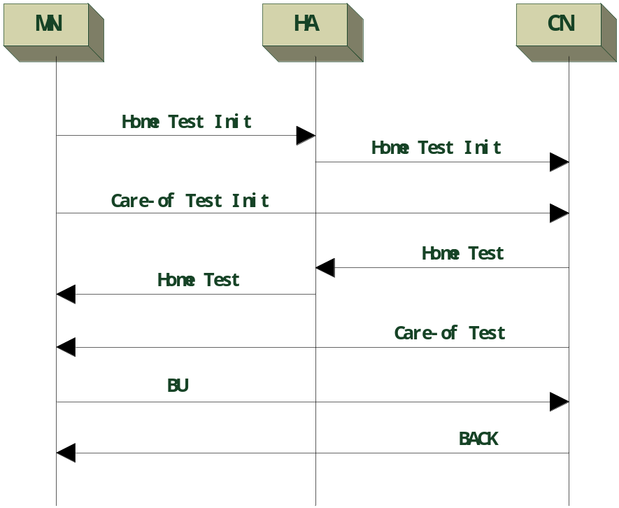
图2.1 返回路径可达检测过程
返回路径可达检测的基本思想就是，通过家乡代理的协助来实现通信节点和移动节点的互信。

2.1.4.5动态家乡代理发现
当移动节点离开其家乡链路时，应该记住其家乡代理的任播地址。当家乡链路的网络发生变化时，移动节点在外地链路也可以动态获得其家乡代理的地址。
当移动节点在外地链路需要重新获得家乡代理地址时，它首先向其家乡代理的任播地址发送家乡代理地址发现请求报文；在家乡链路属于该任播地址的移动代理中，其中之一会会响应这个报文，发送家乡代理地址发现应答报文；该报文中包含一系列的家乡代理的单播地址，移动节点可以根据自己的选择策略从中挑出一个作为自己的家乡代理。
动态家乡代理发现机制降低了家乡链路网络变化对在外地网络的移动节点的影响，当移动节点的家乡代理被另一台路由器取代，不需要另外通知，移动节点可以随意切换而不会影响通信。

2.2 移动IPv6协议多接口的支持
移动通信方面，当前即将步入3G时代，多种体制并存，TD-SCDMA、WCDMA、CDMA2000、WIMAX可能会同时存在于一个或多个运营商的网络中，为了实现随时随地的通信、保护已有网络建设的投资，终端具备多个接口从而支持多种制式已成为一种趋势^{[16][17]}。
数据通信方面，移动节点在异构网络间移动过程中，某些应用程序需要持久的连接以保持通信，例如：在公路上行进的汽车上有一台笔记本，它从异构的接入网络间接收语音或者视频数据时，必须一直保持其连接。但是目前多种无线接入网络并存，而不同的网络需要不同的接入技术，因此MN需要使用不同类型的网络接口，来获得持久以及广域网络的可连接性。目前，随着迅驰技术的出现，市场上出现了很多集成了蓝牙、WLAN以及有线网络接口的笔记本，多接口移动终端已成为市场主流^{[18]}。
目前标准的移动IPv6协议只支持唯一的主转交地址在家乡注册。不具备同时处理多个家乡地址或者转交地址的能力。针对多接口支持这一问题，R．Wakikawa等提出了Binding Unique Identification number(BID)，以此来绑定更新多个转交地址。这需要在HA端的绑定缓存中增加BID项。当MN想在HA上注册多个转交地址时，就在每个绑定更新中通过Binding Unique Identifier Sub-Option来携带BID。收到BID的HA和CN在绑定缓存中保存该BID，通过查询绑定缓存中的BID来管理绑定的多个转交地址。通过这种方式，具有多接口，获得多个转交地址的MN就可以同时使用它们，并且根据合适的策略来选择不同的接口。这种方式下，家乡地址用于唯一标识一个移动节点，而绑定识别标识符(BID)用于唯一标识一个转交地址。如图2.2所示。
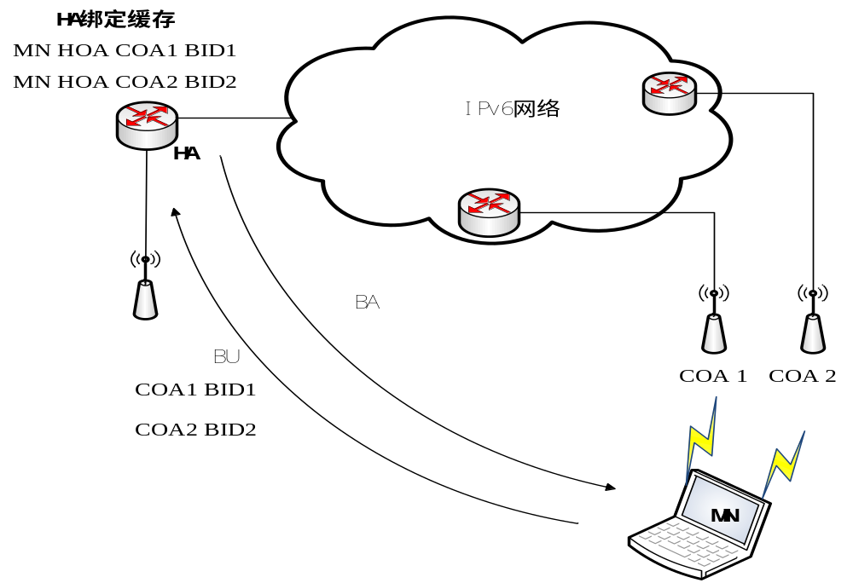
图2.2 多转交地址注册

2.3 本章小结
本章重点介绍了针对终端移动管理问题的移动IPv6协议和工作原理，然后讨论了标准IPv6的多接口扩展问题，在下一章中，本文将就移动管理系统扩展多接口后支持接口回到家乡和实现接口间的流切换问题提出解决方案。

第三章 移动管理系统多接口扩展和流切换方案设计
由于任何一种接入网都不可能被部署到任何地方，所以为了能在任何地方，任何时间都能接入到网络中，现在的终端都集成了多种接入技术，以便用户能够通过多种方式接入互联网。这样，当一个网络接口不可用时，信息流能转到另一个网络接口上，从而保证通信的不间断性。针对移动管理系统在多接口支持方面的不足，本文完善了系统对多接口情况的支持，并在此基础上设计了如何根据网络状况或者用户喜好等因素在多个接口之间进行流切换，可以满足用户对业务流切换及接口切换的需求，同时提高网络的利用率和系统鲁棒性。
本章的组织结构如下：第3.1节说明了在移动IPv6中扩展多接口，引入流管理的意义；第3.2节介绍了支持移动IPv6协议的开源项目移动管理系统（UMIP）的总体框架和工作原理；第3.3节分析了在移动IPv6多接口扩展中接口回到家乡的几种场景，给出了让系统支持接口回到家乡的解决方案；第3.4节在已有用户触发流切换的基础上，提出了流切换的另一种应用场景—网络触发流切换的工作过程，结合Linux操作系统的特点，设计了在移动管理系统中实现流切换的方案。最后对本章进行了总结。

3.1问题的提出
随着网络技术的发展，出现了多种类型的网络接入技术。每种接入技术都有着其各自的特点，分别适用在不同的场合下。比如，WLAN（802.11a/b/g）费用低廉，高带宽，但覆盖范围比较小，安全性差，仅适合用在局部范围内。又如CDMA技术，覆盖范围广，但带宽低，费用高，适合用在广阔的户外地区^{[19]}。因此现在的移动设备都同时具备了多个网络接口，以便用户能够通过多种方式接入互联网。但目前的移动IPv6和移动管理系统UMIP（移动IPv6实现）在多接口方面支持不足。
同时为了能更好的利用这些接口，用户需要对经过移动终端的数据流进行管理。比如用户可以选择对实时性要求比较高的数据流使用带宽比较高的接入方式，其他非实时的数据流使用费用低的接入方式等。从而实现用户或网络管理员对当前网络资源的合理利用。
因此在扩展了多接口支持的移动管理系统中引入流切换功能显得非常重要，在移动节点在家乡或外地网络移动过程中由于接入网络性能的改变或者添加或删除了某个网络接口，流切换可以允许用户或系统根据自己的意愿或者当前的网络状况动态的改变当前数据流使用的通信接口，使之从一个接口移向另一个接口，从而实现用户或网络管理员对当前可用的网络资源的合理分配。

3.2移动IPv6协议的开源项目
MIPL, 由HUT项目组开发，也就是赫尔辛基大学的一个开源项目组，他们主要进行Linux下IPv6的研究开发，MIPL是基于RFC3963的一个支持移动网络(NEMO BS)的一个开源软件^{[20]}。
UMIP，由USAGI项目组开发，USAGI是日本的一个开源项目组，他们在MIPL2的基础上研究并维护着基于RFC 3775支持移动IPv6的项目，其最新的版本是UMIP0.4，它可以在比较新的内核和大部分Linux版本上运行。原来的MIPL分为两部分，一部分是对内核的修改，它对内核打了一个长长的补丁，另一部分是用户空间的一个守护进程，较新的内核版本都已经提供了对移动IPv6的支持，所以现在的UMIP就只有用户空间部分了，本系统就是在UMIP的基础上，对几个相关模块进行扩展和修改，最终实现了draft-ietf-monami6-multiplecoa-14移动IPv6的多接口扩展和在此基础上的流切换。
移动管理系统（UMIP）在Linux系统中以守护进程的形式为移动节点在不同的网络间移动时提供服务，保证移动节点在移动期间正在进行的数据通信不中断。该系统采用了多线程设计，在程序运行初始化时，建立多个socket通信和监听线程，从而能够根据移动检测，接收ICMPv6消息等事件随时进行触发，把握状态的变化，保证通信的连续性。
用户空间主要由动态家乡代理发现、移动前缀发现、路由优化、返回路由可达、解析和构造报文、绑定更新、移动检测、接口和路由监听模块构成，如图3.1所示
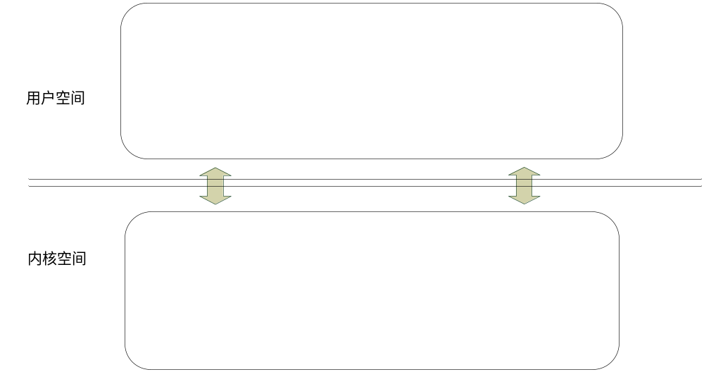
图3.1 UMIP总体设计框架
用户空间部分主要线程包括：
● 主线程：该线程用于初始其他线程，等待信号处理。
● runner线程：Runner线程用于任务队列的管理。它查询任务队列中事件是否有超时。操作次序为，如果队列为空，则用条件阻塞等待新的任务队列的加入。如果非空，则一次查询队列中的任务是否有超时。对于超时的队列，执行相应任务的回调函数，并从任务列表中删除。
● 接口和路由链路监听线程：该线程负责接收由内核传递的路由和链路信息。接口的up和down，路由器的变化，添加或者删除新的coa地址，IPv6链路的up和down。
● icmp6_listen线程：处理接收到的动态家乡代理地址发现消息，移动前缀通告消息、邻居通告消息、路由器通告消息等icmpv6消息。
● mh_listen线程：移动头和移动消息的发送和接收处理。
Linux内核对移动管理系统实现主要提供四个方面的支持：路由表、邻居表、Xfrm和隧道。
路由表主要用于指定数据包的发送策略，为数据包选择发送的接口和下一跳节点。内核根据数据包的源地址和目的地址来查找路由表，然后通过与找到的条目相对应的接口发送数据包，该接口可以是物理接口也可以是虚拟接口(比如隧道)。通过路由表指定发送接口为某一隧道，用隧道对原数据包进行二次封装是实现移动IPv6的一个关键技术。
邻居表对移动IPv6的支持主要表现在代理邻居发现的过程，代理邻居发现机制应用在HA上。由移动管理系统决定需要为哪个MN作代理邻居发现，然后给内核发出修改邻居表的命令，使其可以代替MN发送邻居通告响应其他节点的邻居请求。
Xfrm是实现IPsec^{[21]}和路由优化的重要模块，是内核为移动IPv6实现提供的重要的支持。移动IPv6在实现路由优化的时候需要用到家乡地址选项和第二类路由报头。对于MN来说，需要对发出去的包添加家乡地址选项，并且需要处理收到的数据包中含有的第二类路由报头。对于HA和CN来说，在发给MN的包上添加相应的第二类路由报头，收到MN的数据后需要处理其中含有的家乡地址选项。这些操作都需要通过内核提供的Xfrm机制来实现，对于移动管理系统（UMIP）来说，只需要向内核提供相应的处理和策略，具体的操作过程完全由内核来做。
隧道^{[22]}是两个节点之间建立的一条虚拟链路。作为隧道入口点的节点收到IPv6数据包以后，在该数据包的外层再封装一层IPv6报头，外层报头的源地址和目的地址是在建立隧道时作为该隧道的参数确定好的，然后封装后的包作为一个新的网络层数据包重新过一次协议栈。这个包按照常规的路由方式被发送到配置该包外层报头目的地址的节点，该结点收到数据包后去掉外层的IPv6报头，然后检查内层IPv6报头的目的地址是不是本机地址，如果是则将里面的数据提交给上层，否则将其转发出去。上述操作由Linux内核完成，而不需要移动管理系统干预，系统只需要向内核提供创建一个隧道所需的参数，如源地址，目的地址和该隧道所依赖的物理设备索引等。隧道创建好以后对用户空间表现出类似于物理接口(如eth0，ethl)的性质，当使用这个接口发送数据包的时候，数据包并没有真正发送出去，而是在外层加了一个IPv6报头，然后再重新查找路由表，选择发送的接口。
与Linux内核通信的方式很多，UMIP程序中主要采用netlink和ioctl系统调用。netlink主要用于路由表、邻居表、IPv6地址、Xfrm等多个方面操作，ioctl系统调用则用于对隧道的操作。

3.3 移动IPv6的多接口扩展
标准的移动IPv6协议只支持单一的网络接口进行通信，即只支持唯一的主转交地址在家乡注册。IETF的monami6工作组基于现有的移动IPv6协议，提出了草案draft-ietf-monami6-multiplecoa，该草案在原有移动IPv6协议基础上进行了扩展，允许多个转交地址在家乡进行注册，实现移动节点使用多个接口同时进行通信。同时USAGI项目组已在按照标准移动IPv6协议实现的移动管理系统（UMIP）上，依照multiplecoa草案实现了部分多接口扩展工作，但还存在很多问题，比如该实现只有当所有接口在外地时才能工作，不支持其中任何一个接口回到家乡的情况，另外该实现是参照draft-ietf-monami6-multiplecoa-02完成的，现在的draft已经更新到第14版，这期间草案对移动IPv6的多接口扩展已经做了一些修改^{[23]}。
为了支持回到家乡的情况，修改了原来的绑定标识选项（Binding Identifier），添加了代表家乡注册的H标志位，新的BID选项如下：
表3.4 绑定标识选项
 |  | Option Type |  | Option Length
Binding ID (BID) |  | H | BID-PRI | Status
当移动节点使用多个接口接入多个外地网络，此时其中的一个接口由外地切换到家乡链路后，移动节点可能面临以下几种选择：
（1）只使用连接到家乡链路的接口；
（2）只使用连接到外地链路的接口；
（3）同时使用这两种接口进行通信。
下面针对每种情况做具体介绍：
场景l：MN只使用连接到家乡链路的接口通信
此时的情况跟RFC3775定义的相同，当MN的一个接口连接到家乡链路后，就必须向家乡代理发送一个生命周期为0的绑定更新来解注册之前HA上对应该移动节点家乡地址的所有绑定。MN不需要在绑定更新中添加绑定唯一标识子选项（BID）。HA收到绑定更新后删除它的绑定缓存中该移动节点的所有绑定。解注册完成之后，由HA路由的所有数据包只转发到移动节点连接到家乡链路的接口。
场景2：MN只使用连接到外地链路的接口通信
当MN的一个接口连接到家乡网络，MN将该接口置为无效，依然使用连接到外地链路的接口进行通信。这种情况下，移动节点发送解注册绑定更新，并在绑定唯一标识子选项中携带连接到家乡链路接口的BID。HA收到BU后删除该BID对应的绑定条目。这种方案不是效率最高的，因为所有与移动节点家乡地址通信的数据包都要经过HA与MN之间的双向隧道，而此时MN和HA同在一个子网。
场景3：MN同时使用连接到家乡和外地链路的接口通信
这种情况下，根据家乡代理是否为家乡网络的默认路由器又可分为以下两种情况：
家乡网络拓扑结构A)
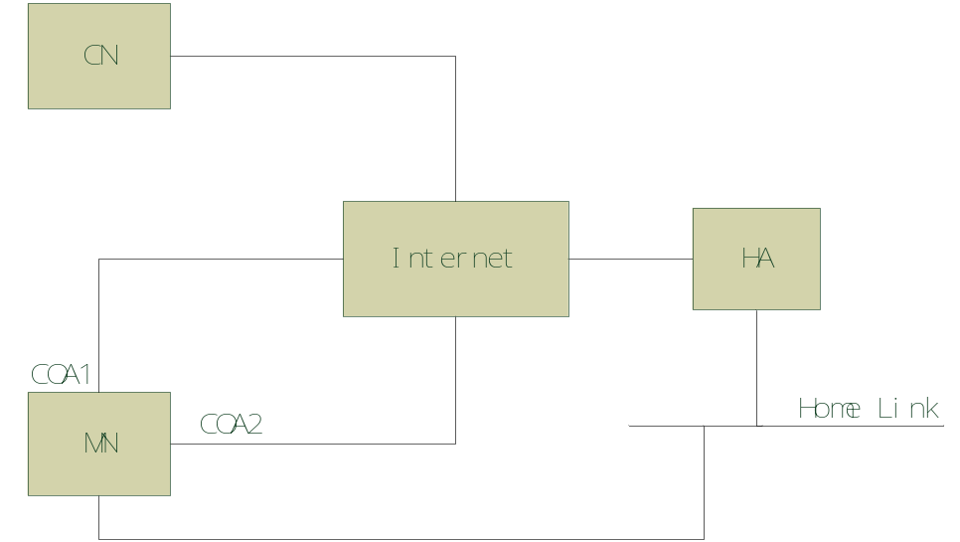
图3.2 家乡网络拓扑A
家乡网络拓扑结构B)
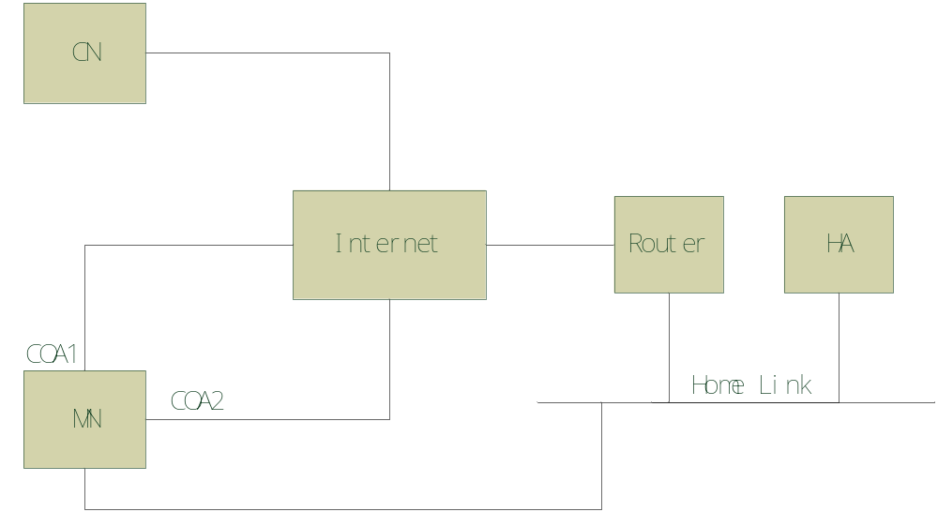
图3.3 家乡网络拓扑B
MN返回家乡，但仍旧使用所有连接到家乡和外地链路的接口通信。这种情况下，移动节点设置BID移动子选项中的标志位H为l。但返回家乡过程会存在ND(邻居发现)冲突。RFC 3775中规定：移动节点接入到外地网络的时候，家乡代理HA通过代理邻居发现机制 (PND)拦截发往移动节点MN的数据包。当MN返回家乡时，家乡代理删除绑定缓存，停止为移动节点家乡地址的代理。这样移动节点才能在连接到家乡链路的接口上配置家乡地址。但MN同时想使用连接到家乡和外地链路的接口时，就会出现冲突。一方面：使用家乡的接口需要HA停止为家乡地址的代理，另一方面使用外地的接口需要HA为家乡地址的代理。
因此，需要解决家乡代理和MN之间的冲突问题，还要保证MN同时使用两种情况的接口通信，有一种解决方法是：当有接口返回家乡时，停止家乡代理的代理邻居发现，但只要让家乡代理截获所有发往MN的数据包，并决定数据包是发送到链路上的家乡地址，还是通过隧道发往转交地址CoA，就能解决上述冲突。
怎样让发往MN的数据包都先到达HA上呢，根据上图的两种网络拓扑结构分为两种情况讨论：
假如家乡网络拓扑如图3.2所示：这时HA既是家乡代理，又是家乡网络上的默认路由器，发往MN的家乡地址的数据包，到达家乡网络后，肯定是先被家乡网络的默认路由器截获。
假如家乡网络拓扑如图3.3所示：这时家乡网络的默认路由器并不充当家乡代理的角色，HA是家乡网络上的另一台路由器，这就不能保证所有发往MN家乡地址的数据包都能到达HA了。这时可以让HA继续为MN代理家乡地址，这样所有发到MN家乡地址的数据包都先到达HA，之后如果HA要把该包转发到MN连接家乡网络的接口上，需要知道MN连接家乡网络接口的链路地址。因为此时HA为MN代理家乡地址，MN连接家乡网络的接口配置不上家乡地址，只有链路地址。这需要MN提前将它的链路地址通过BU消息中的链路层地址选项注册到HA上，同样MN可以将想由家乡网络发出的数据包发到默认路由器的链路地址上。
本项目中家乡网络上只有一台路由器，此路由器同时承担家乡代理的角色，所有可以保证发往MN家乡网络的数据包即使没有代理邻居发现机制也能全部先到达HA上面，再由HA决定是直接将数据包转发到MN连接家乡的接口还是通过隧道送往其他连接到外地的接口。

3.4 多接口基础上的流切换功能设计
本文结合Linux操作系统的特点，利用Linux的Netfilter框架和策略路由技术，设计了移动管理系统的流切换方案。原草案draft-ietf-mext-flow-binding-03只针对用户触发流切换的情况做了讨论，通过在BU（Binding Update）移动消息中扩展流标识移动选项（Flow identification）实现。本文提出了另一种流切换应用的场景—网络触发流切换，通过在BRR（Binding Refresh Request）移动消息中扩展流标识移动选项（Flow identification）实现。

3.4.1 对移动IPv6协议的扩展
在流切换中，为了将流绑定策略信息发送到MN或HA端，在BU和BRR消息中引入了流标识移动选项（Flow identification），当有新的流绑定策略时随着BU和BRR消息一起发送到对端^{[24]}。
流标识选项（Flow identification）
表 3.5 流标识选项
Option Type | Option Length | Fid
Fid-pri | Action | Reserved | Status
下面对选项中各个字段的含义做个简要介绍：
Fid：16位无符号整数，唯一标识一条流绑定策略
Fid-pri：8位无符号整数，标识每个Fid的优先级大小，该选项的意义在于当两条流绑定策略与某特定流均相关时，优先选取Fid优先级高的流绑定策略执行，数字越小该Fid优先级越高
Action：收到包含Flow identification移动选项的BU后，主机对选项中描述的数据流应该执行的动作，比如：转发还是丢弃
Reserved：保留，未使用
Status：选项中的流绑定策略执行情况，成功或失败
为了描述针对什么样的数据流执行绑定策略，在流标识移动选项中扩展了
Flow Description Sub-option
表 3.6 Flow Description子选项
Sub-opt Type | Sub-Opt Len | Flow Description …
该子选项包含匹配一条数据流的五元组：源，目的地址，源，目的端口号，协议类型
为了对当前系统中的流绑定策略进行管理，MN和HA中均维护一个流绑定条目列表，该表类似于MN和HA中的绑定更新列表（BUL）和绑定缓存列表（BC）
流绑定条目列表（Flow Bindings entries list）包含当前系统中每一条已注册的流绑定信息，每一个条目包含以下字段：
FID：唯一的标识该列表中的一个条目
FID-PRI：每个条目的优先级大小，该列表根据每个条目该字段的数值进行排序
Bid：对匹配Flow Description的数据流应使用的接口BID号（对应特定的COA）
Flow Description：通过Flow Description Sub-option定义，包括协议类型，源、目的端口，源、目的地址
Action：对匹配Flow Description的数据包应进行的操作：转发or丢弃等
下面是某MN系统中的一个流绑定条目列表，简要说明如下：
表 3.7 流绑定列表
PRI | FID | Flow Description | Action | BID
1 | 4 | Tcp | Forward | 1
2 | 3 | Src = IPx | Discard | N/A
3 | 2 | Dport = Y | Forward | 2

表中所有条目按条目优先级大小进行排序（PRI）
1．所有的TCP数据包匹配第一条，根据规则，它应该转发到接口1
2．不是TCP，但源地址为IPx的数据包匹配第二条，根据规则应该丢弃，注意：如果是源地址等于ipx，协议类型为tcp的数据包，根据优先级，应该匹配第一条策略：转发到接口1。
3．不匹配前面2条，目的端口为Y的数据包匹配第3条，根据规则它应该转发到接口2
4．不匹配列表中所以规则的数据包，由默认的接口发送（BID PRI最高的）

3.4.2流切换实现原理介绍

3.4.2.1总体思想
本设计采用Linux的策略路由机制和Netfilter框架实现流切换功能，总体思想是：对移动终端上的每个接口分配一个编号（BID）号（通过配置文件设置），移动管理系统在监听到新接口时会以该接口的BID为编号建立路由表，并在此表中添加默认路由：所有查询此表的数据包进为该接口建立的隧道（该隧道在原数据包外再封装一层IP报头，源地址为对应此路由表编号的接口的转交地址，目的地址为家乡代理的地址，隧道依赖的物理接口为此路由表号对应的接口），当MN收到用户的流切换命令，要控制不同的业务流的收发接口时，利用Netfilter框架的mangle表对业务流（源、目的地址，端口号，协议类型）的数据包做标记（MARK），标记值为要发送此数据包的接口BID号，然后在路由策略数据库中添加路由规则：根据MARK值、源目的地址查找相应的路由表。Linux系统在为数据包选路时，先通过查询路由策略数据库，找到要查询的路由表，再去对应的路由表中查询符合条件的路由，根据路由选择相应的接口收发数据包，达到了在本地控制不同业务流选择不同接口发送数据的目的。但这样的设计还存在一个问题：只能对主机转发的数据包起作用，不能应用于本地产生的数据包，这是因为Netfilter框架只在PREROUTING和OUTPUT点支持mangle，转发的数据包可以在Netfilter的PREFORWORD点对数据包做标记，然后才会做路由选择，但对于本地生成的数据包在经过OUTPUT点对数据包做标记时，此数据包已经经过了路由选择，所以所做标记已不再对路由选择过程起作用，本文提出在OUTPUT点挂接一钩子函数，在本地生成的数据包通过OUTPUT点打标记后由钩子函数重新对其进行路由选择（图中REROUTE模块），以达到预期目的，如图3.4。
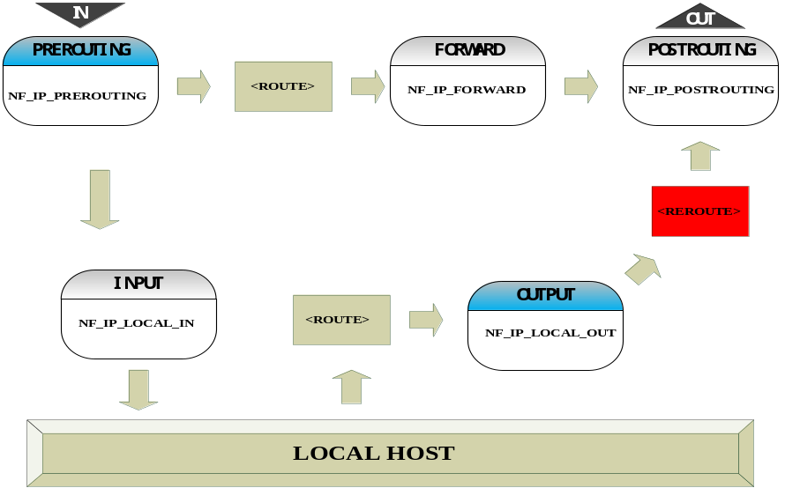
图3.4 Netfilter 框架

3.4.2.2上行数据流（MN发送）切换的工作原理和流程
控制MN发送特定数据流的接口是在MN端实现的
事先在配置文件里为MN的所有网络接口配置编号（BID）和该接口优先级（priority），现假设配置接口eth0的BID为100，priority 为20，接口ath0的BID为200，priority为40，当开启移动管理系统，打开两个接口后，在MN端系统会进行如下工作：
1．两个接口都接入两个不同的外地网络
2．两个接口分别收到接入网络路由器的路由器广播消息（RA）
3．利用无状态自动配置，配置网卡的接口地址（COA）
4．分别建立两条MN到HA的IP6_IP6隧道tunnelX（X为1，2），隧道外层报头SRC为该接口的COA，外层报头DST为家乡代理（HA）的地址，隧道的iflink（指明该隧道实际依赖的物理接口索引）字段为创建该隧道的接口在Linux系统中分配的索引值ifindex
5．建立以该接口BID为编号的路由表，并为隧道添加默认路由：所有本地发出的数据包进入tunnelX隧道
6．在路由策略数据库中添加一条规则：所有源地址是MN的家乡地址且带有BIDx标记的数据包，查找编号为BIDx的路由表，即5中建立的表
这样，当用户发起流切换时，移动管理系统通过虚拟终端接受用户命令，比如用户想要目的端口1234的UDP数据包通过eth0发送，系统收到命令后执行 ：Ip6tables -A OUTPUT -t mangle –p udp –dport 1234 –j MARK –set-mark 100，这样每个目的端口是1234 的UDP数据包在经过Netfilter的OUTPUT点时，都会被打上100这个标记，之后再一次进行路由选择（数据包在到达OUTPUT点之前已经经过了路由选择，确定了发送接口，这样再在OUTPUT点对数据包打的标记就对路由选择过程不起任何作用了，本文通过在OUTPUT点挂载钩子函数，图3.4REROUTE模块，使在该点做过标记的数据包重新进行一次路由选择过程，以便达到预期目的）：先会去路由策略数据库寻找要查找的路由表，因为之前已经添加规则：所有源地址是MN的家乡地址且打有100标记的数据包，应该查找编号为100的路由表，经匹配得知需要查找编号为100的路由表，接着在该路由表中查找匹配的路由条目，最后得知该包要进入ip6tnl1隧道，该隧道在原数据包外层再添加一层IPv6报头，源地址是eth0的COA地址，目的地址是HA的地址，该隧道在建立时iflink字段已被设置为eth0的索引号，因此经过该隧道封装的数据包最终通过接口eth0发出，达到控制MN端数据流发送接口的目的。

3.4.2.3下行数据流（MN接收）切换的工作原理和流程
控制MN接收特定数据流的接口是在HA端实现的
当MN接入外地网络，获得新的转交地址，添加MN-HA的隧道，然后发送BU向HA注册新的COA时，通过BU中新增的绑定标识选项（BID），将MN将要注册COA的接口BID值和优先级这些信息一起发送到HA端，HA端收到信息后进行如下工作：
1．在绑定缓存中添加一条以HOA 、COA、 BID三元组为索引的绑定缓存条目
2．分别建立两条HA到MN的IP6_IP6隧道tunnelY（Y为1，2），隧道外层报头SRC为家乡代理（HA）的地址，外层报头DST为注册转交地址的接口对应的COA
3．建立以该接口BID为编号的路由表，并为隧道添加路由：所有目的地址是家乡地址（HOA）的数据包进入tunnelY隧道
4．在路由策略数据库中添加一条规则：所有目的地址是MN的家乡地址且带有BIDx标记的数据包，查找编号为BIDx的路由表，即4中建立的表
当用户在移动管理系统的虚拟终端输入控制数据流接收接口的流切换命令后，通过BU中新增的流标识移动选项（Flow Identification），将要进行切换控制的数据流特征向量和将要切换到的接口等信息随BU发送到HA端。比如MN想要目的端口是1234的UDP数据包通过eth0接收，MN通过流标识选项中的流描述子选项（Flow Description Sub-option）和绑定引用子选项（Binding Reference Sub-option）将数据流的源、目的地址，源、目的端口，协议类型和数据流要绑定的BID等信息随BU发到HA，HA收到BU，解析流标识选项后，执行命令 ：Ip6tables -A PREROUTING -t mangle –p udp –dport 1234 –j MARK –set-mark 100，这样每个目的端口是1234的UDP数据包在经过Netfilter的PREROUTING点时，都会被打上100这个标记，此包在路由选择时首先去路由策略数据库寻找要查找的路由表，因为之前已经添加规则：所有目的地址是MN的家乡地址且打有100标记的数据包，查找编号为100的路由表，经匹配得知要查找的是编号为100的路由表，接着在该表中查找匹配的路由条目，最后得知该包要进入ip6tnl1隧道，该隧道在原数据包外层再添加一层IPv6报头，外层报头的源地址是HA的地址，目的地址是接口eth0当前的COA地址，最终经过封装后的数据包就会被路由到MN端的eth0接口，从而达到控制MN端数据流接收接口的目的。
系统大概工作流程如图3.5所示。
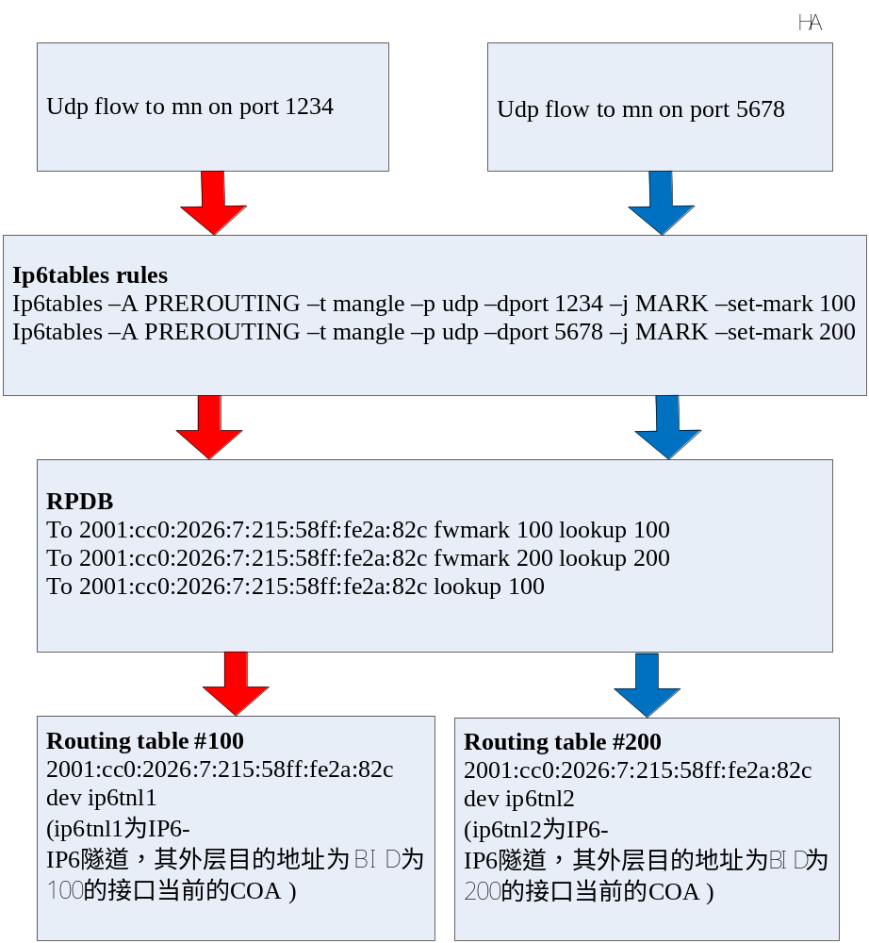 图3.5 HA收到数据包的处理过程

3.4.3 流切换的另一种应用情景
在Draft-ietf-mext-flow-binding-03中只描述了用户触发流切换的场景，而在实际中可能除了根据用户需求进行流切换外，HA可能需要根据当前MN周围的网络状况，对MN上的数据流在多个网络间进行动态分配，以便合理利用当前的网络资源，提高网络的吞吐量。因此本文利用MIPv6中BRR移动消息的可扩展性，在该消息中扩展Flow identification移动选项，携带流绑定策略信息，充分利用HA和MN间已有BRR-BU-BA信令交互机制，提出了网络触发流切换的应用场景。下面描述一下网络触发流切换的工作过程。
在网络触发流切换中，引入一个新的功能实体—网络性能监视器，它定期收集MN周围接入网络路由器报告的各自网络状态信息，通过在其上运行的智能网络选择算法的决策，决定是否应该发起因网络触发的流切换。
如图3.6所示的场景：MN开启两个网络接口（IF1和IF2），分别接入AR1和AR2路由器，刚开始CN与MN有两个应用正在通过接口IF1通信（Flow 1 和Flow 2），路由器AR1和AR2定期的把本网络当前的状态信息通过ICMPv6消息发送到网络性能监视器上，网络性能监视器把搜集的信息输入给智能网络选择算法，根据计算后发现AR2当前网络负载过大，网络性能下降，而AR1还有可用带宽。于是网络性能监视器向HA发送一条ICMPv6请求触发报文，通知它需要发起流切换，HA验证ICMPv6请求触发报文的合法性后，向网络性能监视器发出ICMPv6请求触发确认报文，接下来HA基于收到的请求触发报文和当前的业务流特征生成新的流绑定策略（Flow2与IF2绑定），并通过在BRR（Binding Refresh Request）消息中扩展Flow identification移动选项，将新的流绑定策略随BRR消息发送到MN端，MN收到BRR消息后，MN可以决定接收还是拒绝新的流绑定策略，通过回复BU消息将选择结果通知HA，HA再回复一个BA以确认最终的结果，假设MN接收新的流绑定策略，于是MN执行相应的策略，之后发现Flow2已经切换到接口IF2，Flow1仍然留在接口IF1上。
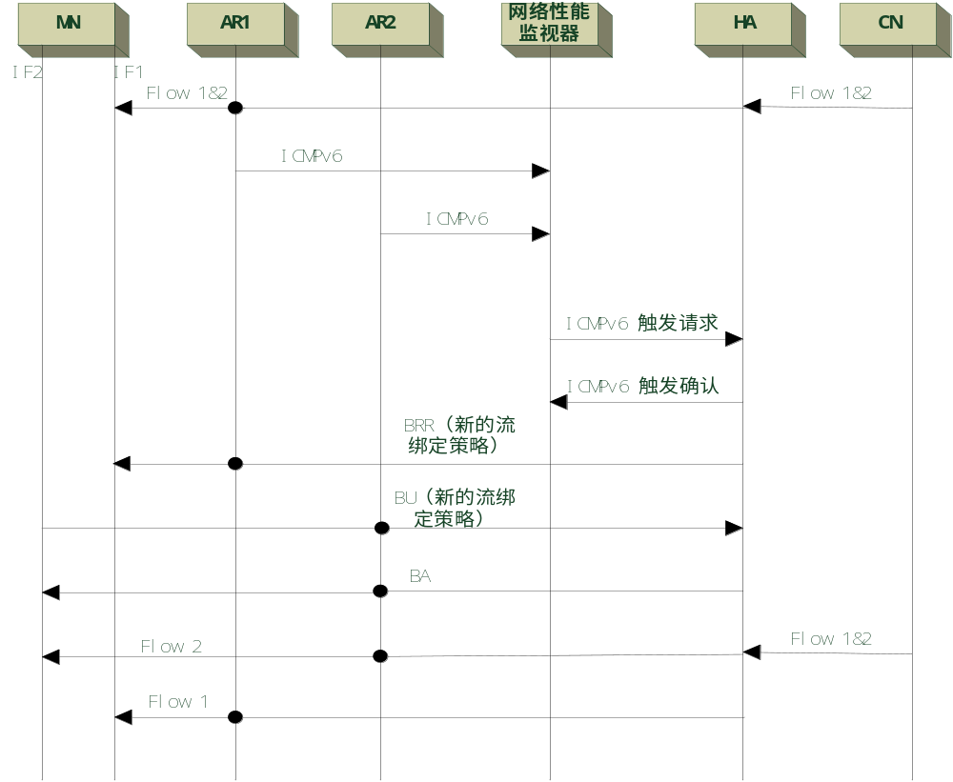 图3.6 网络触发流切换工作流程图

3.5 本章小结
本章通过分析在多接口的情况下接口返回家乡的几种情景，提出了支持接口返回家乡的方案，解决了既有接口在家乡又有接口在外地时出现的代理邻居发现冲突，完善了系统对多接口的支持。并在此基础上利用Linux的Netfilter框架和策略路由技术设计了流切换的实现方案，在草案中定义的用户触发流切换的基础上，通过对现有BRR移动消息进行扩展，提出了流切换的另一种应用场景—网络触发流切换。在这里选择对BRR移动消息进行扩展而不是定义一种新的移动消息，可以最大限度利用HA和MN间已有BRR-BU-BA信令交互机制，而不用再重新定义一种信令交互过程，也可以重用原有MIPv6协议中的信令保护机制。

第四章 移动管理系统多接口扩展和流切换的实现
本文的目标是完善移动管理系统的多接口支持和在此基础上能根据不同的业务需要实现流切换功能。为实现这个目标，本文添加了新的数据结构，并对UMIP系统的几个重要模块做了修改，包括：MN和HA信令交互过程中涉及的解析和构造报文模块，MN的移动检测模块，路由和策略管理模块等。下面分别介绍各部分的实现原理与流程。
本章的组织结构如下：第4.1节介绍了移动IPv6多接口回到家乡的解注册过程及其实现；第4.2节介绍了为实现流切换对几个相关模块的修改，给出了修改后各模块的工作流程和关键技术的实现细节；最后对本章进行了总结。

4.1 多接口扩展回到家乡实现
如图4.1所示，MN某接口返回家乡后的解注册流程如下：
- 其中一接口接入家乡网络
- MN收到家乡网络路由器的RA，移动检测模块发现家乡网络前缀再次在线，得知该接口回到家乡，如果此时既有接口连接家乡网络又有接口连接外地网络，添加新的路由规则：所有目的地址是家乡地址的数据包选择251号路由表。并在此表中为每个接口添加目的地址是家乡地址的优先级相同的路由。因为254号主表中家乡接口的默认路由优先级较高，使得不能切换到外地接口
- 查找并修改该接口bid对应的绑定更新条目（bule）的lifetime为0，根据bule中的信息组装并发送lifetime为0的BU，同时通过绑定标识选项（BID）携带该接口bid，其中的H标志位被置位
- HA收到BU后，发现lifetime为0，解析BID选项得到接口bid，发现H标志为1，查找对应此bid的绑定缓存条目（bce），删除该bce，删除对应的隧道，停止代理邻居发现
- 发送lifetime为0，携带BID选项 的BA，MN收到BA后，根据BID选项中的bid查找bule，发现该绑定确认消息的lifetime为0，删除该bule，删除bule对应的隧道和相关的路由
- 之后在以该接口bid为编号的路由表中添加直接通过家乡接口发送数据的默认路由，并不再向HA发送BU

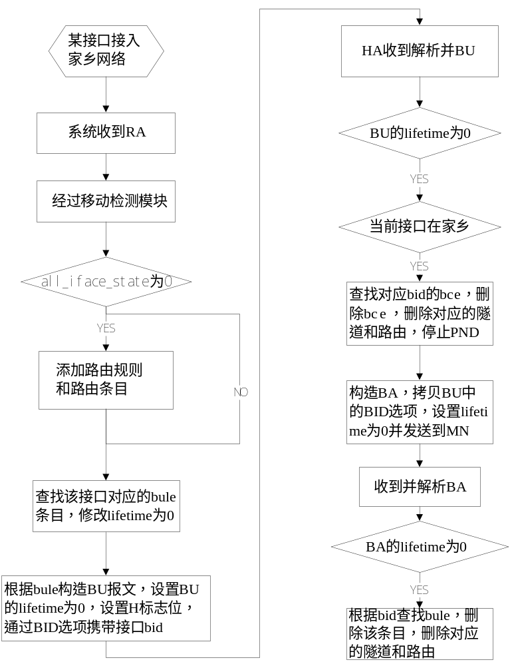
图 4.1 MN返回家乡后的解注册流程图

4.2 流切换的实现

4.2.1 新的数据结构
为通过绑定更新（BU）和绑定更新请求（BRR）携带流绑定策略信息，扩展了流标识移动选项。
/* 描述流标识选项的数据结构*/
struct ip6_mh_opt_fid {
uint8_t ip6mofid_type;
uint8_t ip6mofid_len;
uint16_t ip6mofid_fid;
uint8_t ip6mofid_priority; /* 该流绑定策略的优先级*/
uint8_t ip6mofid_action; /* 对数据流所做的操作*/
uint8_t ip6mofid_reserved;
uint8_t ip6mofid_status; /* 流绑定策略的执行情况*/
} __attribute__((packed));
为描述数据流的信息在流标识选项中扩展了流描述子选项（Flow Description Sub-option）
/* 描述流描述子选项的数据结构*/
struct ip6_mh_sub_opt_flowifno {
uint8_t type;
uint8_t len;
struct in6_addr src;
struct in6_addr dst;
uint16_t sport;
uint16_t dport;
char protype[10];
} __attribute__((packed));
为描述数据流要绑定的接口信息在流标识选项中扩展了绑定引用子选项（Binding Reference Sub-option）
/*描述绑定引用子选项的数据结构*/
struct ip6_mh_sub_opt_bid {
uint8_t type;
uint8_t len;
uint16_t bid;
} __attribute__((packed));

4.2.2 路由策略管理
路由策略^{[25]}是指对于IP包的路由根据需要定下的一些策略为主要依据进行路由的。例如可以有这样的策略：“所有来直自网A的包，选择x路径；其他选择Y路径”，或者是“所有TOS为A的包选择路径F；其他选者路径K”。 Cisco的网络操作系统(Cisco IOS)从11．0开始就采用新的策略性路由机制。而Linux是在内核2．1开始采用策略性路由机制的。策略性路由机制与传统的路由算法相比主要是引入了多路由表以及路由规则的概念。
● 多路由表
与传统的单路由表不同，多路由表可以同时维护多个路由表，可以根据源地址、目的地址和其它参数，对不同的上层应用使用不同的路由表，这样就可以大大提高路由器的性能。Linux操作系统最多可以支持255个路由表(1-255，0保留)。
其中有3个是已经内置的。
◆ 表255 本地路由表(Local Table)：本地接口地址，广播地址，以及NAT地址都放在这个表。该路由表由系统自动维护，不能直接修改。
◆ 表254 主路由表(Main table)：如果没有指明路由所属的表，所有的路由默认都放在这个表里，一般添加的路由都会加到这个表。
◆ 表253 默认路由表(Default table)：一般来说默认的路由都放在这张表，但是如果特别指明，也可以存放所有的网关路由。
在支持多转交地址和流切换功能的系统设计中，新定义了以下路由表：
◆ 表251：MN既有接口在家乡又有接口在外地（all_iface_stater为0）时使用这张路由表，因为这时在主路由表中有家乡接口的默认路由，家乡接口的优先级高，这时经过隧道封装的数据包将不再选择该隧道依附的外地接口，而是都通过家乡接口发送，这样就达不到控制数据流发送接口的目的，所以另外设置了这张表。
◆ 表BID(1～251)：MCoA路由表：在支持MCoA的情况下，每个BID对应的隧道路由、默认路由等MIPv6路由保存在和BID号码相同的路由表中。在修改路由或路由策略时，需要在对应的BID路由表中查找。由于Linux系统路由表的限制，BID号码的数值只能在l-25l之间选择。
● 路由规则
如果用自然语言描述一个路由规则，可以是“所有来自10.25.5.37的数据包，使用路由表200，本规则的优先级别是1500”。可以看出，一条路由规则包含3个要素：
Selectror：什么样的包将应用本规则。
Action：对符合本规则的数据包采取什么动作。
优先级：本规则的优先级，每个规则对应一个优先级。数值越小，优先级越高。
在本系统设计中，定义了一系列的路由规则优先级，如表4.1所示
表4.1 系统中的路由规则优先级定义
路由规则优先级 | 大小 | 说明
IP6_RULE_PRIO_MIP6_TO_HA_HOME | 1000 | 回家乡且all_iface_state为0时，MN到达HA数据的发送路由
IP6_RULE_PRIO_MIP6_HOA_OUT_MCOA | 1001 | 使用多转交地址注册，MN HoA地址产生的数据发送路由
IP6_RULE_PRIO_MIP6_HOA_OUT | 1002 | 不使用多转交地址注册，MN HoA地址产生的数据发送路由
IP6_RULE_PRIO_MIP6_COA_OUT | 1003 | MN CoA地址产生的数据发送路由
IP6_RULE_PRIO_MIP6_BLOCK | 1004 | 阻塞MIPv6数据包
IP6_RULE_PRIO_MIP6_FWD_FWM | 1005 | 使用fwmark，HA转发数据的路由
IP6_RULE_PRIO_MIP6_FWD_MCOA | 1006 | 使用多转交地址注册，HA转发数据的路由
IP6_RULE_PRIO_MIP6_FWD | 1007 | 不使用多转交地址注册，HA转发数据的路由
从表4.1中可以看出，MN在不同状态下数据的发送和接收，都定义了相关的路由规则优先级。
在本模块设计中，当存在多个绑定时，正是通过设置多转交地址注册的路由规则优先级，来选择接口进行通信的。具体实现流程如下：
如图4.2所示，MN操作流程如下：
1．MN初始化。从配置文件中读取接口的BID和BID优先级参数
2．以接口BID为编号为每个接口创建一张路由表，以后通过该接口或该接口创建的隧道发送的数据包会查找该路由表

3．发现链路变化。MN接口切换到家乡或外地
4．为在外地的每个接口建立MN到HA的隧道，将HoA地址配置给隧道接口
5．添加路由。在接口BID号对应的路由表中添加相应的路由：所有数据包通过该接口创建的隧道发送。
6．在路由策略数据库中添加路由规则：以接口BID号为路由规则的fwmark值，根据数据包的源、目的地址，fwmark值选择编号为BID的路由表
7．发送BU
在配置文件中，可以设置每个接口的BID号和BID优先级。在MN初始化后，就可以依据BID选择不同接口进行通信，默认使用BID优先级最高的接口进行通信。
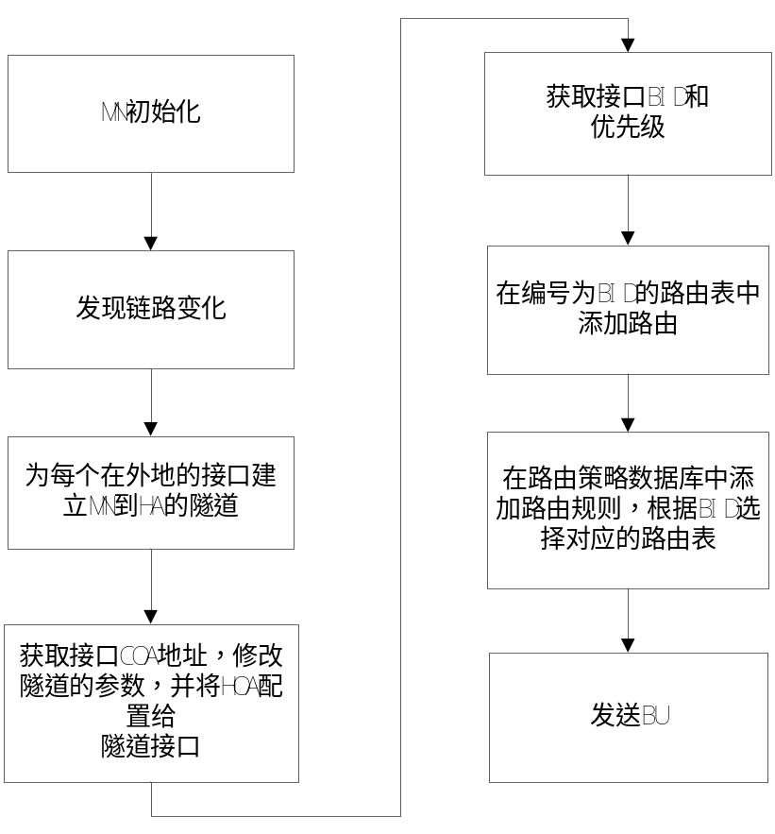
图 4.2 MN路由策略管理

4.2.3 移动检测模块
在原系统的移动检测模块中分为了在家乡和在外地两种情况讨论^{[26]}，因本文对移动管理系统进行了多接口扩展，当前所有的接口状态，除了前两种状态外，就又出现了一种新的状态：有接口接入家乡网络，同时也有接口还在外地网络。为表示当前所有接口的状态，本文引入了全局整型变量all_iface_state，该变量为0表示既有接口在家乡，又有接口在外地，为1表示所有接口均在家乡，为2表示所有接口均在外地
如图4.3所示，MN执行移动检测的基本流程如下：
- 通过icmpv6套接口接收RA
- 根据RA中的信息，获得该接口当前的路由器
- 检测当前路由器是否为该接口的默认路由器，如果是默认路由器，且原默认路由器的生命期已到，触发ME_RTR_EXPIRED事件，否则触发ME_RTR_UPDATED事件。如果当前路由器不是该接口的默认路由器，将当前路由器作为默认路由器，并触发ME_RTR_NEW事件
- 当系统检测到新的事件时，找到触发该事件的接口对应的绑定更新条目
- 获得该接口已注册的COA
- 根据每个接口的默认路由器判断系统当前所有注册接口的状态all_iface_state（所有接口均在家乡，所有接口均在外地，既有接口在家乡也有接口在外地），当all_iface_state为0时表示此时既有接口连接家乡网络，又有接口连接外地网络
- 既有接口在家乡也有接口在外地时，添加路由策略：所有目的地址是家乡地址的数据包选择251号路由表。并在此表中为每个接口添加目的地址是家乡地址的优先级相同的路由。因为254号主表中家乡接口的默认路由优先级较高，使得不能切换到外地接口
- 当触发事件的接口在家乡时，获取该接口新的默认路由器信息，执行回到家乡的切换，并修改当前接口已注册的地址为家乡地址，删除该接口之前添加的路由策略和路由
- 当触发事件的接口在外地时，获取该接口新的默认路由器信息，在该接口的coa列表中选择一个最优的coa，执行切换，修改当前接口已注册的coa地址，更新新的coa的生存期，通过路由策略管理模块为该接口添加对应的路由策略和路由
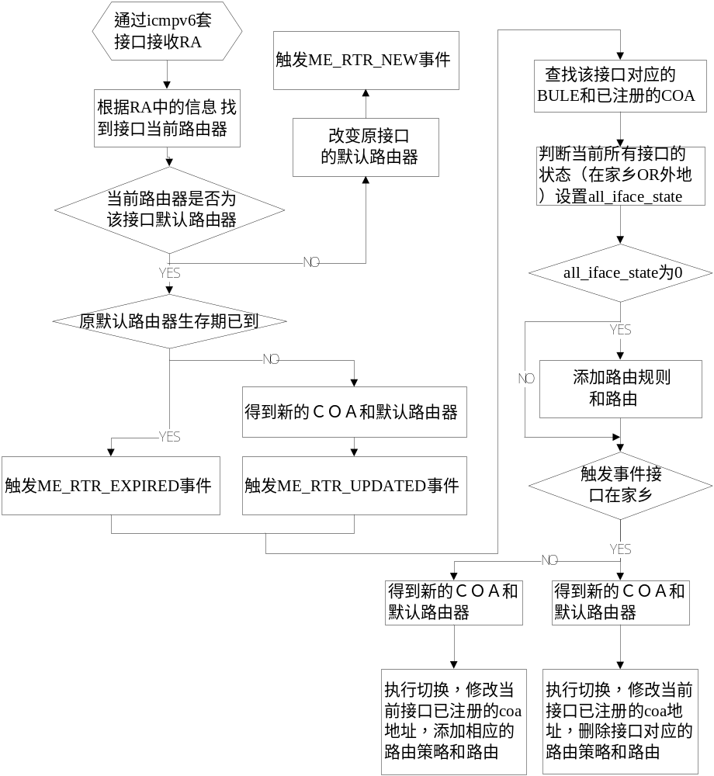
图 4.3 MN执行移动检测的流程图

4.2.4 MN和HA信令交互过程
流绑定策略信息是通过MN和HA之间的信令交互的。
移动IPv6定义了几种移动头部消息（信令），移动管理系统在初始化时就创建了移动报文套接字，同时创建了mh_listener监听线程，监听收到的移动报文（包括BU，BA，BRR等），不同的报文类型调用不同的处理函数
MN是根据绑定更新列表条目来组装BU的

4.2.4.1 MN发送BU
如图4.4所示，MN发送BU基本流程如下：
- 根据当前接口的BID查找是否存在对应的绑定更新列表条目(BULE)
- 如果不存在且当前接口没有接入家乡网络，则为该接口创建新的BULE，建立家乡地址，HA地址，该接口BID号之间的映射，初始化BULE结构体，该结构体保存的信息包括：coa，table（该接口使用的路由表） ,priority，lifetime，if_tunnel等, 之后建立MN-HA的隧道，为隧道添加hoa地址，在bule->table中为该隧道添加默认路由，将该BULE加入绑定更新列表中
- 如果存在对应的BULE条目，如果all_iface_state不为0（不是既有接口在家乡又有接口在外地） 或者当前接口不在家乡，更新bule中的coa，更新lifetime，添加xfrm策略。
- 根据已有的BULE条目组装BU，添加序号，生存期，flag等信息，添加转交地址选项，BID选项，如果有新的流绑定策略，添加FID选项，并发送
MN发送BU模块主要用到的数据结构是绑定更新列表条目BULE和绑定标识(Binding identification)选项，其中BULE存储与MN相关的各种信息，BID存储接口的BID编号和优先级等信息，BULE数据结构如下所示：
struct bulentry {
struct home_addr_info *home; /* 执行所属的家乡地址结构体 */
struct in6_addr peer_addr; /* HA 地址 */
struct in6_addr coa; /* 转交地址 */
int if_tunnel; /* 为该接口建立的隧道 */
int table; /* 该接口使用的路由表 */
uint16_t bid; /* 该接口编号 */
uint16_t fid; /*已有含fid选项的BU，等待含相同fid选项的BA */
struct timespec lifetime; /* 绑定更新的生存期 */
uint8_t priority; /* 对应接口优先级 */
．．．．．．
};
BID选项数据结构如下所示：
struct ip6_mh_opt_bid {
uint8_t ip6mobid_type;
uint8_t ip6mobid_len;
uint16_t ip6mobid_bid;
uint8_t ip6mobid_priority;
uint8_t ip6mobid_reserved; /*第一位H标志*/
} __attribute__((packed));
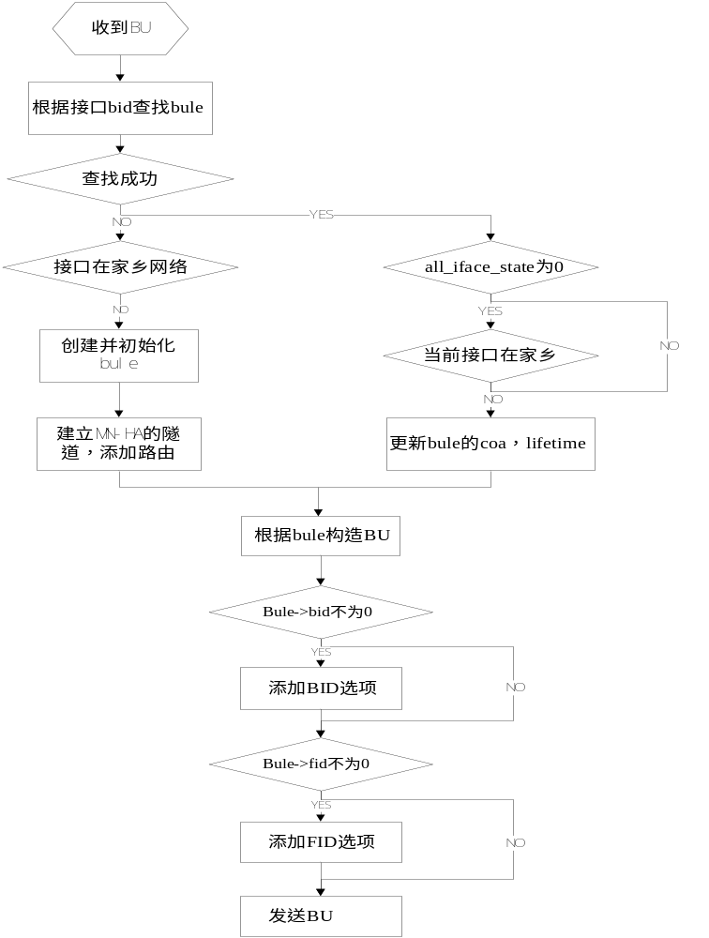
图4.4 MN发送BU流程图

4.2.4.2 HA接收BU
HA端mh_listen线程监听到新的移动头部消息后，判断移动头部类型，发现是绑定更新消息，然后调用绑定更新处理函数
如图4.5所示，HA接收BU基本流程如下：
- 解析BID选项，取得BU中的接口bid和priority和bid_flag等信息
- 解析FID选项
- 查找绑定缓存（bc）中是否有对应家乡地址、 HA地址、接口bid的条目
- 如存在,检查收到BU的序号是否大于bce保存的序号，如果BU的lifetime不为0更新coa，修改隧道，如果lifetime为0，并且BID选项的H标志被置位，说明MN该接口已回到家乡，HA删除该接口bid对应的绑定缓存条目和为该接口建立的隧道，停止代理邻居发现，添加新的路由策略：目的地址是家乡地址且fwmark值为bid的数据包查找254号路由表
- 如果bce不存在且BU的lifetime为0，将BA的status置为IP6_MH_BAS_NOT_HA（not ha for this mn），向MN发送BA
- 如果bce不存在且lifetime不为0，根据该BU创建绑定缓存条目（bce）
- 将该bce使用的路由表初始化为此条目对应的bid号
- 将该条目加入绑定缓存列表
- 如果第一次注册这个家乡地址，为家乡地址做重复地址检测
10．建立HA-MN的隧道，在bce->table中添加路由：所有目的地址是MN家乡地址的数据包进该隧道，如果之前没有注册过该家乡地址，则需要执行代理邻居发现
11．向MN发送BA，如果之前没有注册过这个家乡地址，则开始移动前缀广播
HA接收BU模块主要用到的数据结构是绑定缓存条目BCE，其中存储与MN相关的各种信息，BCE数据结构如下所示：
struct bcentry {
struct in6_addr our_addr; /*HA的地址 */
struct in6_addr peer_addr; /* MN的家乡地址 */
struct in6_addr coa; /* 本条目对应的接口的转交地址 */
struct timespec lifetime; /*BU的生存期 */
uint16_t seqno; /* 最后发送的BU的序号 */
uint16_t type; /* 条目类型 *
uint16_t bid; /* 该条目对应的接口bid */
uint8_t priority; /* 该条目对应的接口bid优先级 */
int table; /* 该条目对应的路由表 */
int xfrm_create; /* 是否建立xfrm策略 */
int tunnel; /* 该条目对应的隧道 */
int link; /* 连接家乡链路接口索引 */
．．．．．．
};
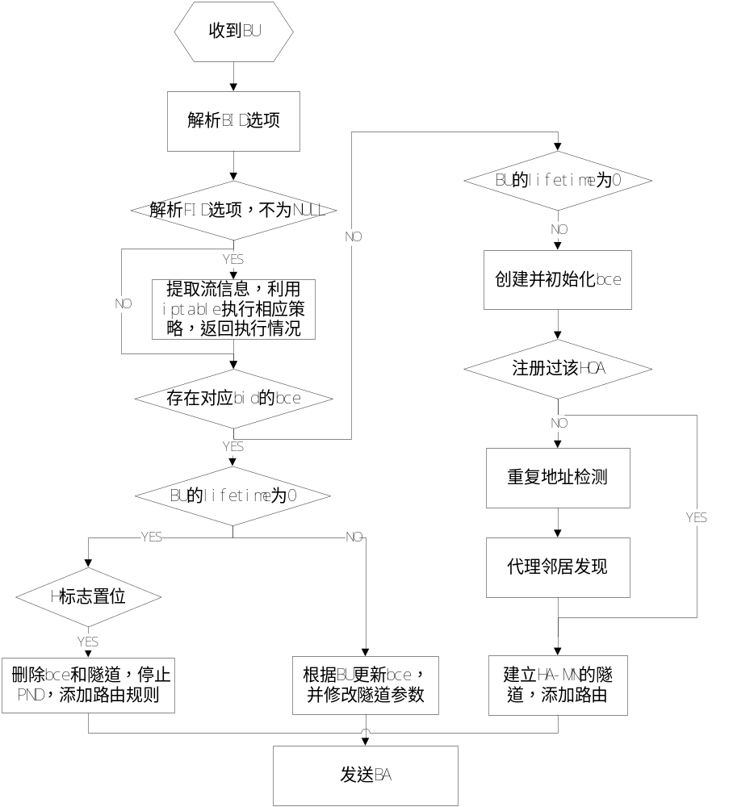
图 4.5 HA接收BU基本流程

4.2.4.3 MN接收BA
如图所示，MN接收BA基本流程如下：
- 如果MN刚发送的BU中包含绑定标识选项，MN检查收到的ba中是否包含该选项，如果不包含，说明对端节点不支持该移动选项，之后MN就不要在对端节点上尝试多转交地址注册了，如包含则绑定标识选项中的status字段表明了多转交地址注册在对方节点的执行情况，如果status值大于等于128，MN根据不同的错误代码进入错误处理，否则MN认为在对端计算机上多转交地址注册成功
- 如果MN刚发送的BU中包含流标识选项，MN检查收到的ba中是否包含上次发送的bu中包含的全部流标识选项，如果不包含，说明对端节点不支持该移动选项，MN返回给用户错误信息：远端计算机不支持流绑定。之后的BU中不再携带该选项，如包含则流标识选项中的status字段表明了该选项中对某特定数据流的流绑定操作在对方节点的执行情况。如果该值小于128，MN认为流绑定操作在对端节点上执行成功，否则根据不同的错误代码进入错误处理
- 提取BID选项，流标识选项
- 查找与家乡地址，HA地址，接口bid匹配的bule
- 检查BA与BU的序号是否一致
- 处理ba中的status异常情况
- 更新bule条目的终止时间
- 检查该转交地址接口的可靠性并添加相应的路由规则
- ba的lifetime为0，说明该接口回到家乡，删除该bule条目
10．如果含有BR选项，提取绑定更新间隔，重新设置刷新bu的时间
11．更新该条目的终止时间，更新定时器

4.3 本章小结
本章首先描述了移动IPv6多接口回到家乡的解注册过程，并给出了程序实现流程图；为实现流切换功能本文添加了新的数据结构，并对UMIP系统的移动检测模块，路由和策略管理模块，MN和HA信令交互过程：包括MN发送BU，HA接收BU发送BA，MN接收BA等模块做了修改，最终实现了既定目标

第五章 搭建实验环境与系统测试
本章的组织结构如下：第5.1节列出了实验所需的硬件配置情况；第5.2节搭建了实验环境，给出了实验网络拓扑结构；第5.3节给出了实验所需Linux系统的软件配置说明：包括内核配置和各功能实体配置；第5.4节对移动管理系统的多接口支持和流切换功能进行了功能和性能测试；最后对本章进行了总结

5.1 实验设备
一台主机（OS：Linux）作为HA，同时也是家乡链路（2001:cc0:2026:7::/64）的路由器，一台主机（OS：Linux）搭建外地链路服务器（2001:cc0:2026:6::/64）一台主机作为移动节点（OS：Linux），配置有线和无线网卡各一个，一台主机作为对端节点（Corresponding Node，OS：Windows or Linux）；两部无线接入AP（一个连接到家乡网络，另一个连接到自己搭建的外地链路服务器上2001:cc0:2026:6::/64）

5.2 测试环境拓扑
如图5.1所示，这里的FL和HA都为两块网卡，一块接到实验室的网络（2001:cc0:2026:3::/64），HA上同时运行家乡网络的服务器，它的另一块网卡地址配置为（2001:cc0:2026:7::1），并让其中一个AP连到这块网卡上。FL上同时运行外地网络的服务器，它的另一块网卡地址配置为（2001:cc0:2026:6::1），并让另一个AP连到这块网卡上。
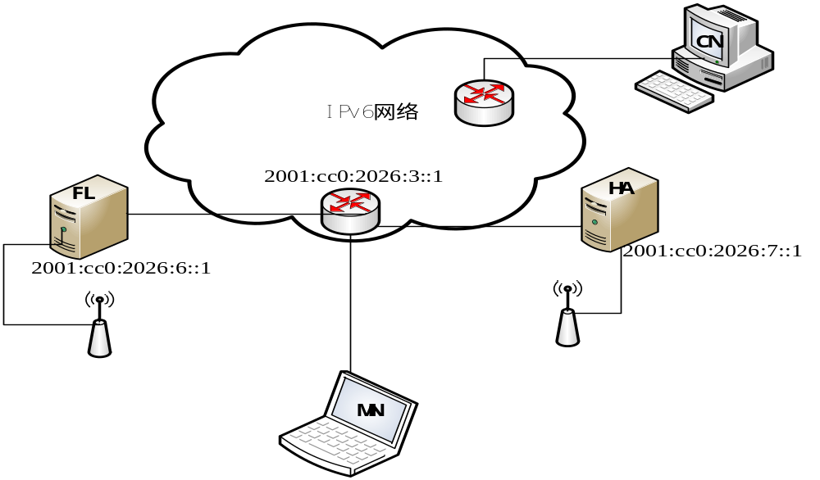
图 5.1 实验网络拓扑结构

5.3 系统软件配置

5.3.1 内核配置
本系统正常运行，需要得到内核的支持，首先需要配置内核，打开以下内核选项：
[CONFIG_EXPERIMENTAL]
Networking
--> Networking support [CONFIG_NET]
--> Networking options
--> Network packet filtering framework (Netfilter) [CONFIG_NETFILTER]
--> Core Netfilter Configuration
--> Netfilter Xtables support (required for ip_tables)a [CONFIG_NETFILTER_XTABLES]
--> "MARK" target support [CONFIG_NETFILTER_XT_TARGET_MARK]
--> "mark" match support [CONFIG_NETFILTER_XT_MATCH_MARK]
--> IPv6: Netfilter Configuration (EXPERIMENTAL)
--> IP6 tables support (required for filtering) [CONFIG_IP6_NF_IPTABLES]
--> Packet mangling [CONFIG_IP6_NF_MANGLE]
--> Transformation user configuration interface [CONFIG_XFRM_USER]
--> Transformation sub policy support [CONFIG_XFRM_SUB_POLICY]
--> Transformation migrate database [CONFIG_XFRM_MIGRATE]
--> PF_KEY sockets [CONFIG_NET_KEY]
--> PF_KEY MIGRATE [CONFIG_NET_KEY_MIGRATE]
--> TCP/IP networking [CONFIG_INET]
--> The IPv6 protocol [CONFIG_IPV6]
--> IPv6: Mobility [CONFIG_IPV6_MIP6]
--> IPv6: IPsec transport mode [CONFIG_INET6_XFRM_MODE_TRANSPORT]
--> IPv6: IPsec tunnel mode [CONFIG_INET6_XFRM_MODE_TUNNEL]
--> IPv6: MIPv6 route optimization mode [CONFIG_INET6_XFRM_MODE_ROUTEOPTIMIZATION]
--> IPv6: IPv6-in-IPv6 tunnel [CONFIG_IPV6_TUNNEL]
--> IPv6: Multiple Routing Tables [CONFIG_IPV6_MULTIPLE_TABLES]
--> IPv6: source address based routing [CONFIG_IPV6_SUBTREES]

5.3.2 HA端配置
系统开启后，一些关键参数，比如：HA服务器地址，当前主机的实体类型，是通过扫描主机固定目录中的配置文件获取的
HA的配置文件如下：
NodeConfig HA; /*当前主机的实体类型 */
DebugLevel 10;
Interface "eth1"; /*连接家乡网络的接口*/
DoRouteOptimizationCN disabled;
HaAcceptMobRtr enabled;
HaAcceptMCoAReg enabled; /*是否允许多转交地址注册*/
SendMobPfxAdvs enabled; /*是否发送移动前缀广播*/
SendUnsolMobPfxAdvs enabled; /*是否发送非请求移动前缀广播*/
HaServedPrefix 2001:cc0:2026:7::1/64; /*HA服务器地址*/
/* 接收家乡地址注册的HOA列表 */
BindingAclPolicy 2001:cc0:2026:7:215:58ff:fe2a:82c MCoAReg allow;
UseMnHaIPsec disabled; /*使用IPsec保护HA和MN之间的信令*/
KeyMngMobCapability disabled;
另外还需要配置系统的如下功能
开启网卡的转发功能：
echo "1" > /proc/sys/net/ipv4/conf/all/forwarding
echo "1" > /proc/sys/net/ipv6/conf/all/forwarding
关闭HA的地址自动配置
echo "0" > /proc/sys/net/ipv6/conf/all/autoconf
关闭HA接收RA选项
echo "0" > /proc/sys/net/ipv6/conf/all/accept_ra
echo "0" > /proc/sys/net/ipv6/conf/all/accept_redirects
开启HA代理邻居发现功能
echo "1" > /proc/sys/net/ipv6/conf/all/proxy_ndp
开启RADVD服务器
radvd start
HA端是家乡网络的默认路由器，需要运行一个RADVD的服务器，构建家乡网络^{[27]}。

5.3.3 MN端配置
系统开启后，一些关键参数，比如：MN的家乡地址，当前主机的实体类型，当前系统接口信息等，都是通过扫描主机固定目录中的配置文件获取的。
MN的配置文件如下：
NodeConfig MN; /*当前主机的实体类型 */
DebugLevel 1;
DoRouteOptimizationCN disabled; /*是否允许CN路由优化 */
DoRouteOptimizationMN disabled; /*是否允许MN路由优化 */
SendMobPfxSols enabled; /*是否发送移动前缀请求*/
MnUseAllInterfaces enabled;
UseCnBuAck disabled;
MnMaxHaBindingLife 10; /*最大绑定生存期*/
Interface "eth0" {
Bid 200; /*该网络接口编号*/
BidPriority 40; /*该网络接口优先级 */
Reliable true;
}
Interface "ath0" {
Bid 100;
BidPriority 20;
Reliable true;
}
MnHomeLink "eth0" {
HomeAgentAddress 2001:cc0:2026:7::1; /*HA的地址 */
HomeAddress 2001:cc0:2026:7:215:58ff:fe2a:82c/64; /*MN的家乡地址 */
RegMultipleCoA enabled; /*MN允许注册多转交地址 */
IfMultipleCoA "eth0", "ath0"; /*MN所有的接口name */
}
UseMnHaIPsec disabled; /*MN和HA之间的信令是否需要IPsec保护 */
KeyMngMobCapability disabled;
系统在初始化的过程中会扫描该配置文件，并提取其中的参数保存到conf的全局变量中，供系统使用。

5.4多接口支持及流切换测试

5.4.1 功能测试
本测试中每次让对端节点CN（2001:cc0:2026:5::6708）向移动节点MN的家乡地址（2001:cc0:2026:7:215:58ff:fe2a:82c）发送PING包，观察实验结果。分别测试了以下几种情况：
- 当MN两个接口均在外地时
测试目的：
验证两个接口间针对指定数据流的自由切换
测试步骤：
在linux的终端中输入telnet localhost 7777打开本系统的虚拟终端，输入不同的切换命令，打开Wireshark^{[28]}监听eth0和ath0的数据包，查看数据包的输入输出接口
测试结果：
刚开始时两个外地接口，通过无状态自动配置，获得两个外地的转交地址，并创建两个隧道，向HA发送BU成功注册了对应同一家乡地址的转交地址，默认数据流通过接口优先级较高的接口（bid 200）通信
当在虚拟终端输入（ip6tables -A OUTPUT -t mangle -p icmpv6 -d 2001:cc0:2026:5::6708 -j MARK --set-mark 100 a）时，reply数据包切换到（bid 100）接口，request还是通过（bid 200）接收
当在虚拟终端输入（ip6tables -A PREROUTING -t mangle -p icmpv6 -d 2001:cc0:2026:7:215:58ff:fe2a:82c -j MARK --set-mark 100）时，request数据包切换到（bid 100）接口
2．当无线接口（ath0）接入家乡网络，有线接口依旧在外地网络时
测试目的：
验证原均处于外地的两个接口，ath0接口返回家乡后，多接口的支持情况以及对指定数据流两个接口间的自由切换
测试步骤：同上
测试结果：
这时系统删除之前为ath0建立的隧道，在ath0上配置了家乡地址，系统只为外地接口建立一条隧道。默认情况下，ping包不进入隧道，直接通过ath0收发。
当在虚拟终端输入（ip6tables -A OUTPUT -t mangle -p icmpv6 -d 2001:cc0:2026:5::6708 -j MARK --set-mark 200 a）时，reply数据包切换到（bid 200）接口，同时发现该数据包已经进行了隧道封装，request还是通过（bid 100）接收，没有经过隧道封装，如图5.2所示
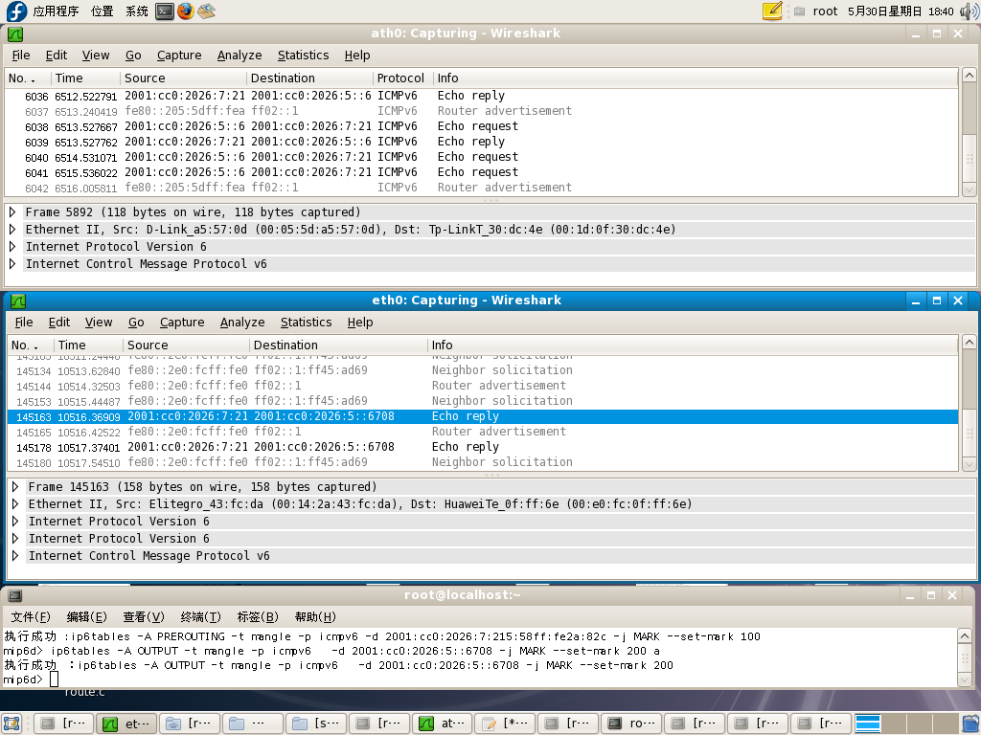
图5.2 ath0在家乡时，reply包由ath0切换到eth0
当在虚拟终端输入（ip6tables -A PREROUTING -t mangle -p icmpv6 -d 2001:cc0:2026:7:215:58ff:fe2a:82c -j MARK --set-mark 200）时，request数据包切换到（bid 200）接口接收，同时发现已经经过隧道封装，如图5.3所示
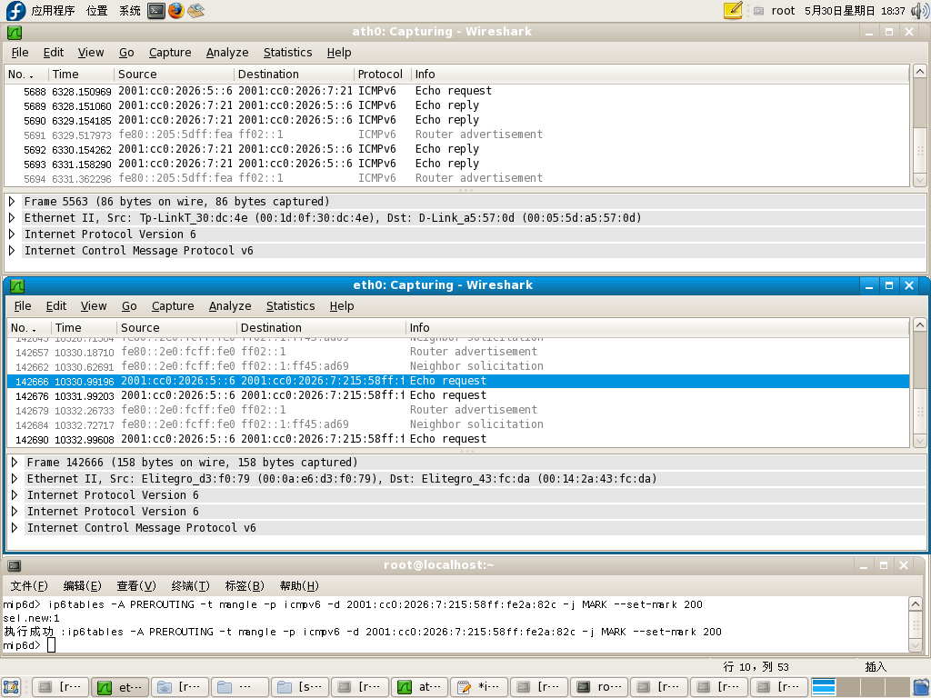
图5.3 ath0在家乡时，request包由ath0切换到eth0
3．当无线接口（ath0）再次接入外地网络时
测试目的：
验证能否正常返回，以及两个接口间针对特定数据流的自由切换
测试步骤：同1
测试结果：
ath0接入外地网络后，通过无状态自动配置，获得外地的转交地址，并创建隧道，向HA发送BU成功注册了对应同一家乡地址的转交地址，默认数据流通过接口优先级较高的接口（bid 200）收发
当在虚拟终端输入（ip6tables -A OUTPUT -t mangle -p icmpv6 -d 2001:cc0:2026:5::6708 -j MARK --set-mark 100 a）时，reply数据包切换到（bid 100）接口，request还是通过（bid 200）接收
当在虚拟终端输入（ip6tables -A PREROUTING -t mangle -p icmpv6 -d 2001:cc0:2026:7:215:58ff:fe2a:82c -j MARK --set-mark 100）时，request数据包切换到（bid 100）接口
4．两个接口均在外地，均在家乡，一个在外地一个在家乡，Down掉一个接口。
测试目的：
验证Down掉正在通信的接口后，数据流能否即时切换到另一个继续工作。
测试步骤：同1
测试结果：
Ping包正在通过某接口跟CN通信，这时关掉该接口后，发现该接口的隧道和路由同时被删除（如果在外地），原来的Ping包很快被切换到另一个接口了。

5.4.2 性能测试
1．UDP测试
测试目的：
验证加入流切换后对UDP应用的影响
测试步骤：
MN接入两个外地网络（eth0 有线网络，ath0无线网络），并在HA上注册了两个转交地址，默认使用ath0接口通信，利用iperf^{[29]}这款软件在MN和CN间建立两条3Mbps的UDP数据流，由CN向MN的家乡地址发送数据包，模拟诸如音频视频等占用高带宽的多媒体应用。MN通过虚拟终端向系统发出流切换的命令，观察流切换前后两个UDP应用的吞吐量，丢包率等^{[30]}。
测试结果：
刚开始默认两条数据流都使用MN的ath0接口，由于两个应用都需要占用比较大的带宽，而本实验中无线网络的带宽有限，两条数据流竞争有限的带宽资源，导致都出现了30%左右的丢包率，每个流的实际吞吐量只能维持在2Mb/S左右，如图5.4所示。这时用户明显感到服务质量受到影响，于时决定将其中的一条数据流切换到另一个高速网络接口（eth0），在时间轴的46s附近附加流绑定信息的BU发到HA，在HA端执行相应策略，执行流切换后一条数据流仍使用原来的接口，另一条通过eth0接口接收数据，这样两条数据流都获得了需要的带宽，实验结果显示两条流的吞吐量都达到了3Mb/s，丢包率基本为0，如图5.5所示，用户体验得到明显改善^{[31]}。
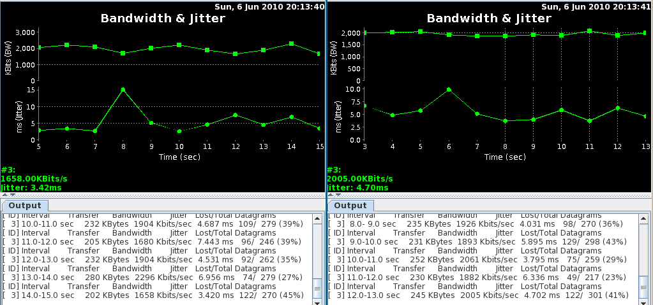
图 5.4 流切换前两条数据流的吞吐量，丢包率

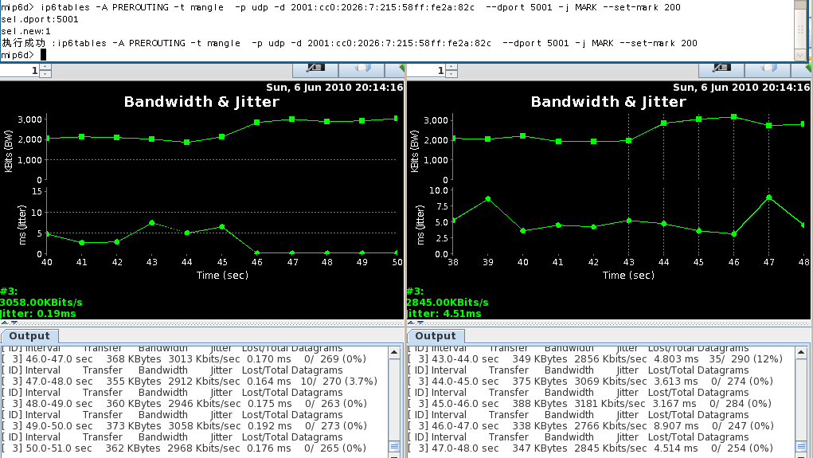
图 5.5 流切换后两条数据流的吞吐量和丢包率
- TCP测试
测试目的：
验证加入流切换后对TCP应用的影响
测试步骤：
MN接入两个外地网络（eth0 有线网络，ath0无线网络），并在HA上注册了两个转交地址，默认使用ath0接口通信，利用iperf这款软件在MN和CN间建立一条TCP的数据流，由CN向MN的家乡地址发起请求，模拟诸如FTP下载等TCP应用。适当时刻，用户通过移动管理系统的虚拟终端发出流切换命令，观察流切换前后TCP应用的吞吐量^{[32]}。
测试结果：
刚开始该TCP数据流默认通过ath0接口接收，因为无线链路的可用带宽有限，结果显示数据的传输速率比较低，维持在4Mb/s左右，此时用户想提高下载速度，决定将此数据流切换到另一个高速网络接口（eth0），在时间轴的28s附近，附加流绑定信息的BU发到HA，在HA端执行相应策略，执行流切换后，实验结果显示数据的传输速率大幅度提高，达到了80Mb/s，如图5.6所示^{[33]}。
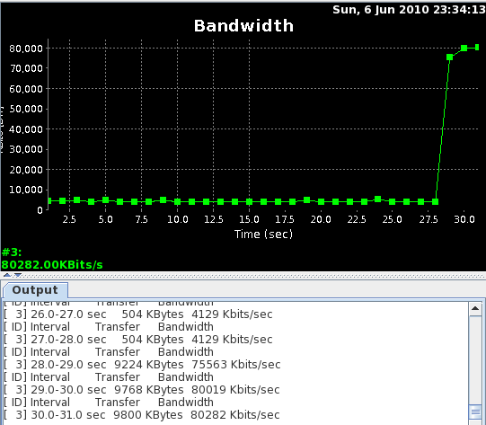图 5.6流切换前后TCP数据流的传输速率对比
实验发现通过在移动管理系统中引入流切换功能，提高了网络利用率，增加了网络吞吐量。

5.5 本章小结
本章描述了实验所需软硬件环境的配置情况，并给出了实验网络拓扑。用两个接口对系统进行了功能和性能测试，在功能测试中分别测试了两个接口在外地，一个接口在家乡一个接口在外地，从外地回到家乡，从家乡回到外地几种场景，测试表明系统可以支持在多接口下回到家乡的情况，并可以对不同的业务流执行流切换。在性能测试中分别针对TCP和UDP应用进行了测试，结果表明引入流切换后可明显改善移动管理系统的服务质量，提高网络的利用率。

总结和展望
1．本文工作总结
为实现泛在的网络接入，现在的移动设备集成了多种网络接入技术。这样，当一个网络接口不可用时，信息流能转到另一个网络接口上，或者用户可以根据情况选择不同的接入技术进行通信，针对移动管理系统在多接口方面的不足，本文完善了移动管理系统对多接口的支持，并在此基础上实现了流切换功能，允许用户根据自己的喜好或移动终端周边覆盖网络状况等选择特定的业务流通过不同的网络接口进行通信。在满足多接口用户对业务流切换及接口切换需求的同时，提高了网络的利用率和系统鲁棒性。本文主要工作如下：
（1）学习了IPv6协议，重点研究了其中的移动IPv6协议的工作原理
（2）结合RFC3775，研究和分析了移动管理系统开源项目实现原理，同时分析了Linux内核源代码，包括网络协议栈中的Netfilter框架和Xfrm框架，学习了UNIX网络编程的相关技术，在深入理解协议和原型系统工作原理的基础上，为实现论文目标对相关模块进行了修改，包括：移动检测模块，构造和解析报文模块，路由策略管理模块，绑定管理模块
（3）重点研究多转交地址注册协议的原理和实现，及时跟踪出现的新版本，在开源组织实现的原型基础上，根据最新的draft添加新的功能，做进一步完善，支持了移动管理系统在进行多接口扩展后接口返回家乡的情况
（4）重点研究了基于MIPv6的流绑定协议的原理，在此基础上提出了流切换的另一种应用场景—网络触发流切换，并最终在移动管理原型系统上实现了流切换功能
（5）在搭建的实验环境中，对移动管理系统的多接口支持和流切换进行了功能和性能测试，功能测试表明该系统可以支持在多接口情况下接口返回家乡的情况，并且可以根据情况选定某一数据流在不同接口间进行任意切换，达到了预期的要求。性能测试表明引入流切换后可提高移动管理系统的服务质量和网络的利用率
2．下一步工作计划
本文的下一步研究工作主要包括以下几个方面：
（1）跟踪IETF monami6工作组的研究进展，实现协议的最新扩展和改动
在代码设计和论文的撰写阶段，IETF monami6工作组的多转交地址注册草案和draft-ietf-mext-flow-binding草案也有了新的改动和扩展。之后将跟踪IETF monami6工作组的最新进展，根据草案对协议的改变对系统做相应的扩展和修改
（2）增加流并行功能，实现带宽聚合
在系统当前的实现中一个业务流只能通过某一接口进行收发，为了充分移动设备的多接口和周边的网络资源，将来打算实现某一业务流同时可通过多个接口进行传送，提高网络带宽和网络资源的利用率，实现带宽聚合
（3）移动管理系统引入地址选择机制
当前还只是由用户喜好将某一数据流切换到特定接口，将来希望系统引入地址选择机制，综合考虑链路和接口特性、业务的属性以及用户喜好等因素，针对当前某一特定应用给用户提供一个建议切换接口，帮助用户进行抉择

